Министерство науки и высшего образования Российской Федерации

федеральное государственное автономное образовательное учреждение высшего образования

«Национальный исследовательский университет ИТМО»

*Факультет программной инженерии и компьютерной техники*

**Лабораторная работа №1**

Работа с гостевыми операционными системами

Группа: P34082

Выполнила: Савельева Д.А.

Проверил:

к.т.н. преподаватель Белозубов А.В.

Санкт-Петербург

2024г.

**ОГЛАВЛЕНИЕ**

ВВЕДЕНИЕ 3

1 УСТАНОВКА ГОСТЕВЫХ ОПЕРАЦИОННЫХ СИСТЕМ 4

2 НАСТРОЙКА СЕТЕВЫХ ИНТЕРФЕЙСОВ ГОСТЕВЫХ ОПЕРАЦИОННЫХ СИСТЕМ 18

3 СОЗДАНИЕ NAT 26

4 СОЗДАНИЕ СНИМКОВ СИСТЕМЫ 35

5 СОЗДАНИЕ ОБЩЕЙ ПАПКИ И БУФЕР ОБМЕНА 39

6 ВКЛЮЧЕНИЕ СОВМЕСТНОГО ИСПОЛЬЗОВАНИЯ БУФЕРА ОБМЕНА 43

7 РАБОТА С КОМАНДНОЙ СТРОКОЙ 45

ЗАКЛЮЧЕНИЕ 47

СПИСОК ЛИТЕРАТУРЫ 48

# **ВВЕДЕНИЕ**

Для выполнения лабораторной работы используется инструмент VirtualBox. VirtualBox — программный продукт виртуализации для операционных систем. Эмулятор создает среду, в которую можно установить операционную систему, не удаляя уже установленную. Вместо физического жесткого диска используется логический раздел HDD. В среде, которую эмулирует Virtual Box, имеется оперативная память, процессор, видеокарта и другие аппаратные устройства, которые на самом деле являются виртуальными.

Цель – изучить инструмент виртуализации VirtualBox.

В качестве задач выделяются: установка гостевых операционных систем, настройка сетевых интерфейсов операционных систем, создание снимков систем, работа с командной строкой vboxmanage.

# **1 УСТАНОВКА ГОСТЕВЫХ ОПЕРАЦИОННЫХ СИСТЕМ**

Сперва был установлен гипервизор Oracle VM VirtualBox. Далее были дополнительно скачан VM VirtualBox Extension Pack. На рисунке 1 представлен интерфейс установленного VirtualBox.

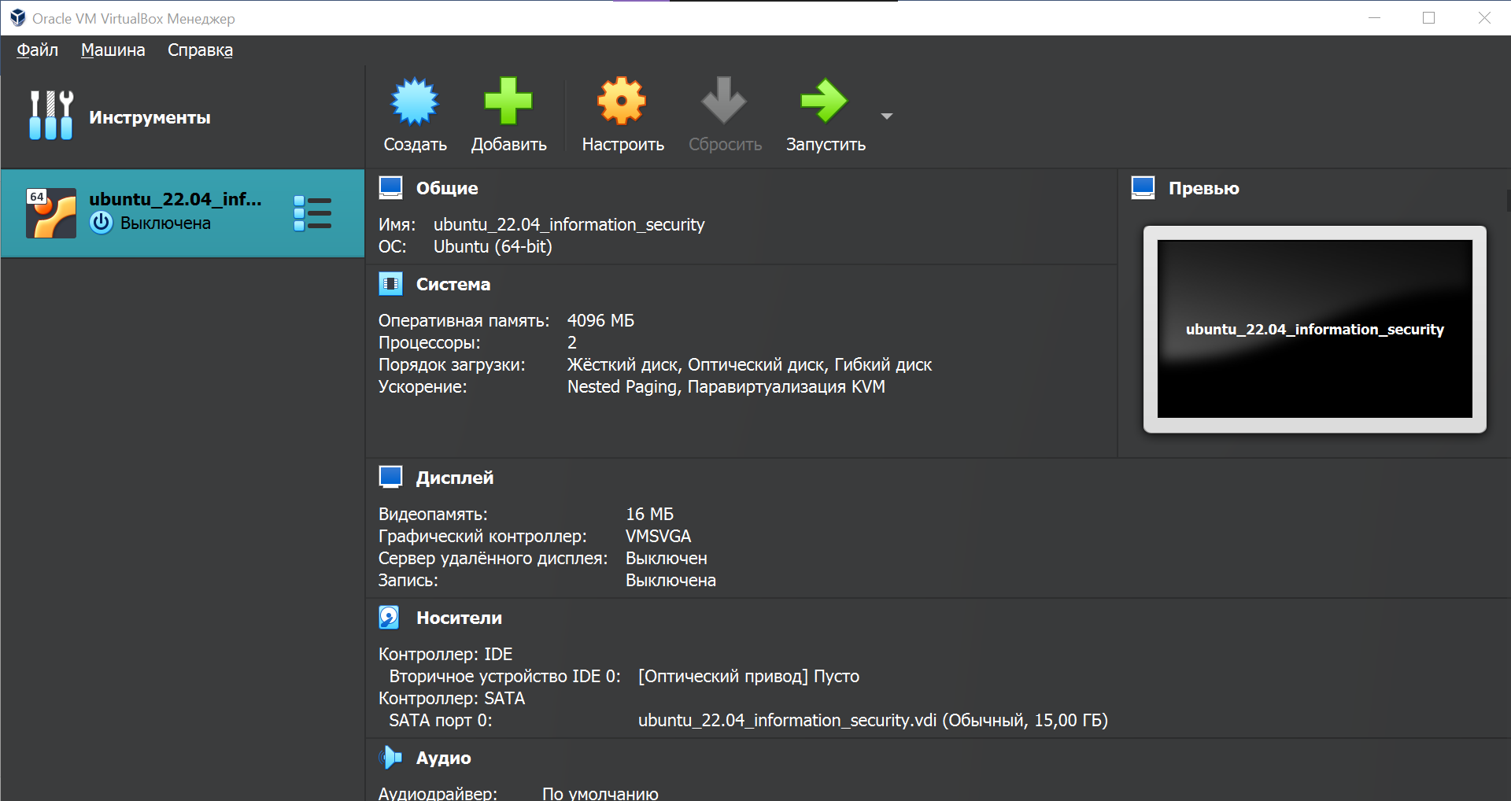

Рисунок 1 – Интерфейс установленного VirtualBox

Следующим шагом стала установка дистрибутивов Windows 10 и Ubuntu 22.04. После загрузки дистрибутивы готовы для использования при создании виртуальных машин.

Задание предполагает установку двух гостевых операционных систем в VirtualBox. Для этого необходимо создать две виртуальные машины с минимальными техническими характеристиками, изменить параметры в настройках.

Для виртуальных машин требуется установить следующие характеристики:

1. CPU – 1
2. RAM – 2048 МБ
3. Аудио выключить
4. Сетевой интерфейс – 1
5. Сетевое подключение – внутренняя сеть
6. Жесткий диск -1
7. HDD – 20 ГБ
8. Образы виртуальных машин размещаются на диске D в папке VM (если ее нет, то создать)
9. Оптический привод – Выбрать образ оптического диска

Требование №8 было немного модифицировано, так как на моём компьютере есть только диск C. Поэтому виртуальные машины сохраняются в директории «C:\VM». Все остальные требования выполнены, их соблюдение показано на рисунках ниже.

Оптические приводы были установлены во вкладке «Носители». Файлы диска берем из подготовленных заранее iso-файлов. Далее устанавливаем операционные системы.

На рисунке 2 представлены созданные виртуальные машины, именованные WS_SDA_ubuntu и WS_SDA_win в соответствии с заданием.

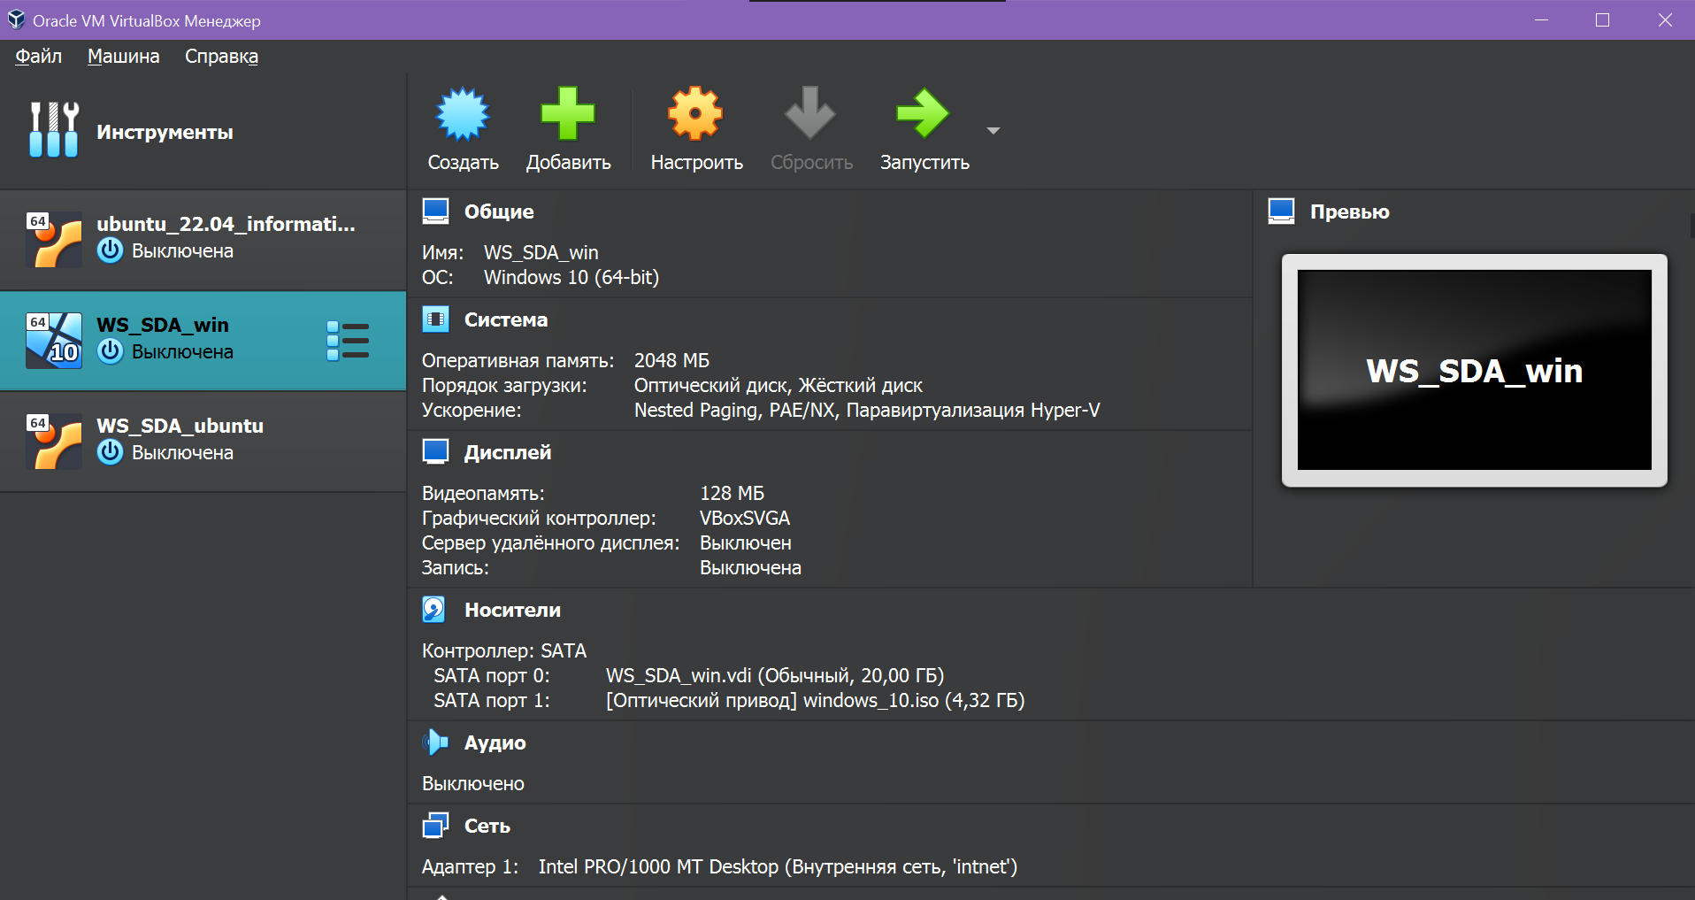

Рисунок 2 – Созданные виртуальные машины

На рисунках представлены шаги создания виртуальной машины Windows 10, редактирования настроек, установки операционной системы и демонстрации её работоспособности.

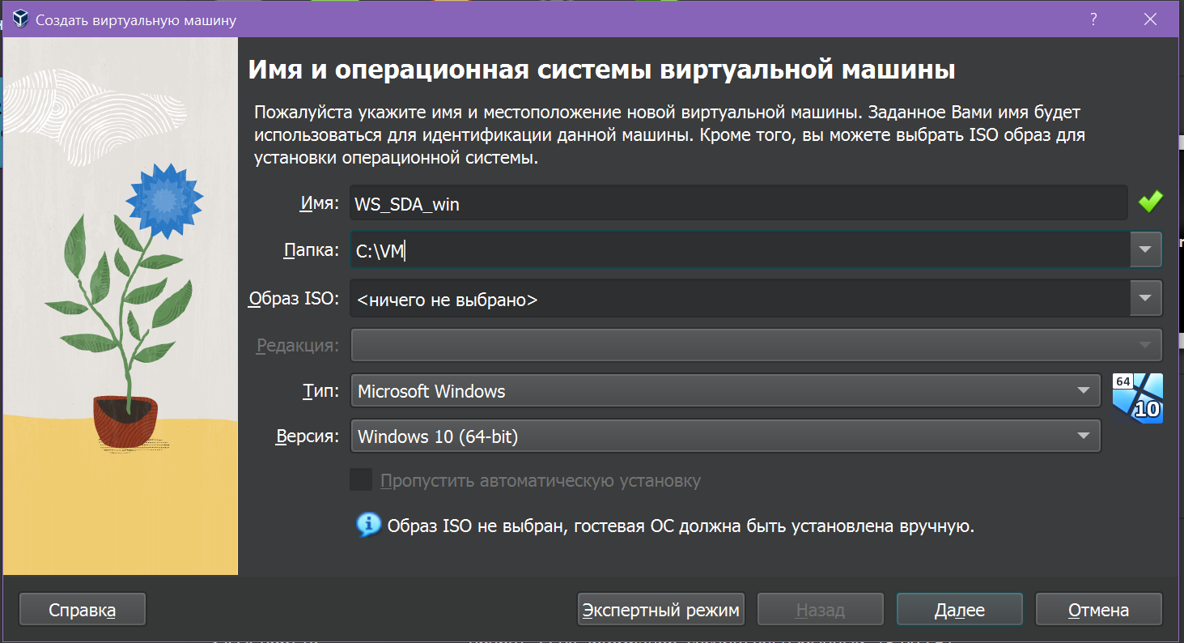

Рисунок 3 – Создание виртуальной машины Windows

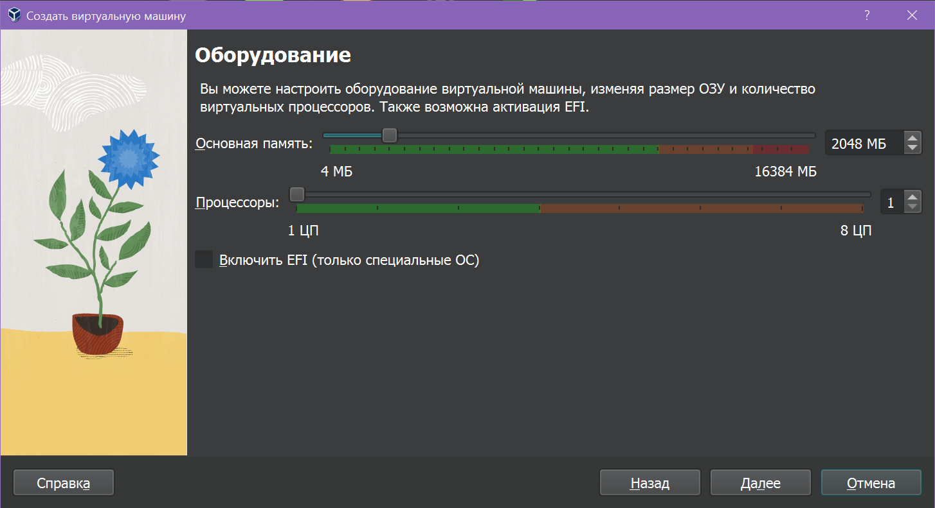

Рисунок 4 – Создание виртуальной машины Windows (оборудование)

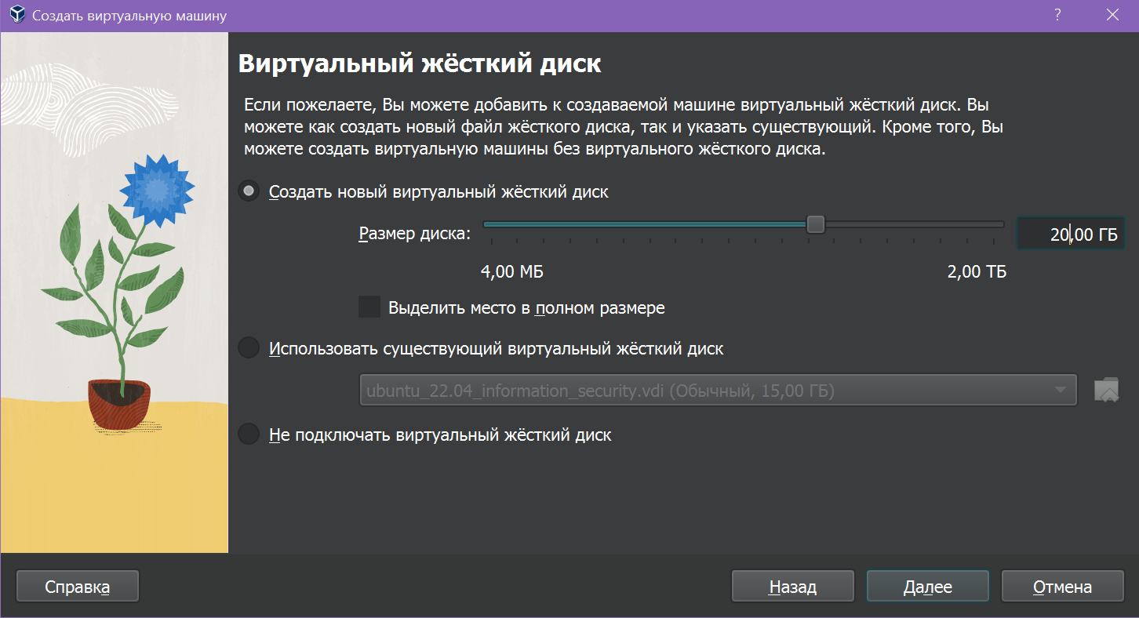

Рисунок 5 – Создание виртуальной машины Windows (жесткий диск)

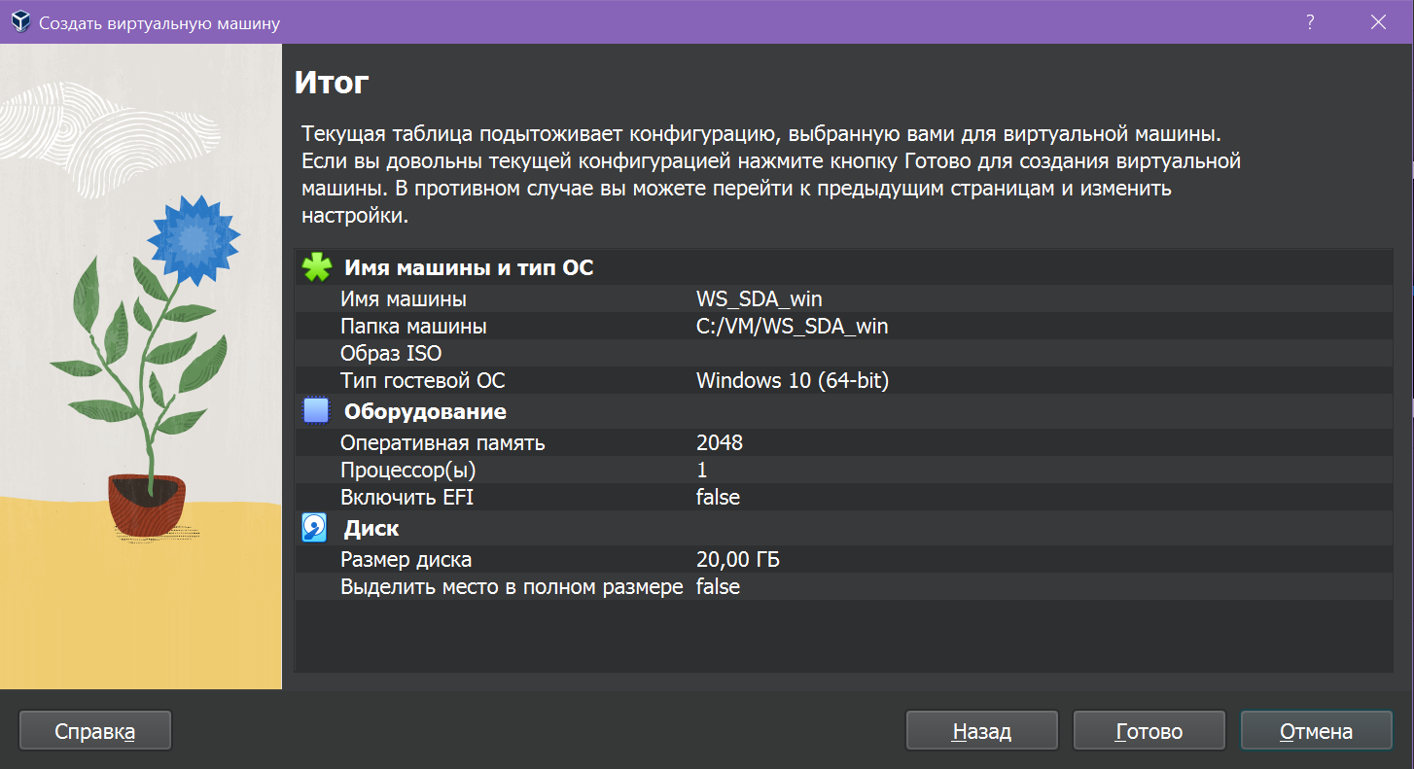

Рисунок 6 – Создание виртуальной машины Windows (характеристики)

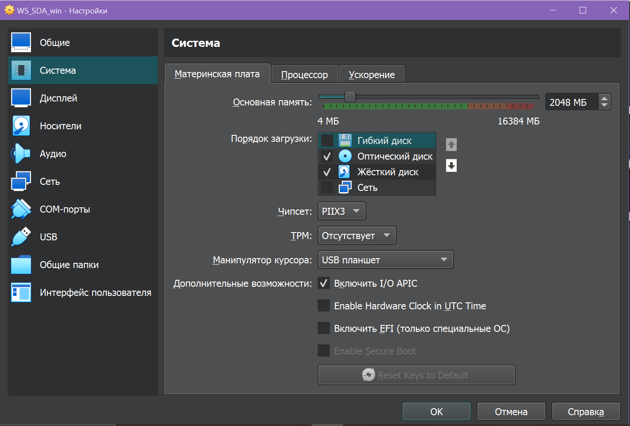

Рисунок 7 – Настройки виртуальной машины Windows (материнская плата)

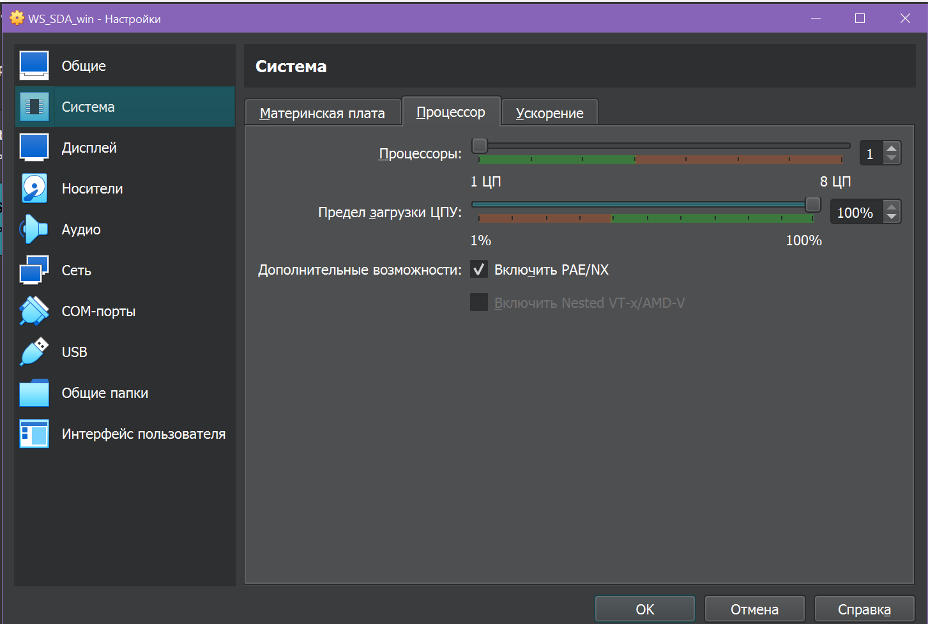

Рисунок 8 – Настройки виртуальной машины Windows (процессор)

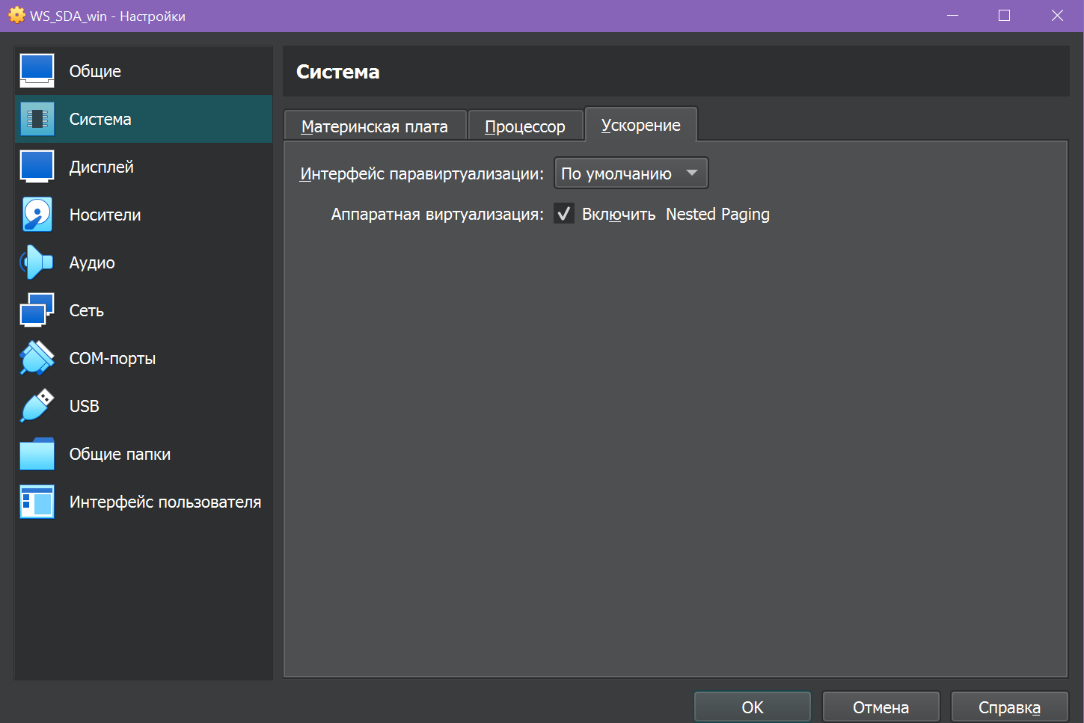

Рисунок 9 – Настройки виртуальной машины Windows (ускорение)

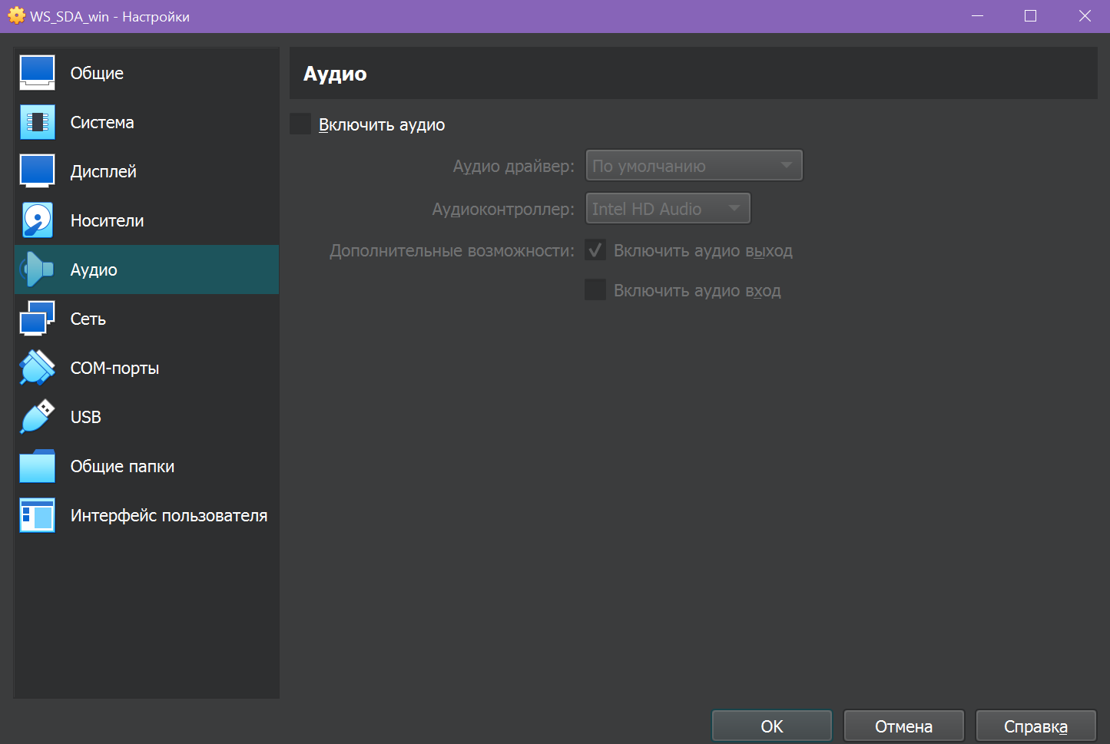

Рисунок 10 – Настройки виртуальной машины Windows (аудио)

На рисунке 11 представлена установка сетевого интерфейса 1, а также модификация сетевого подключения на внутреннее подключение.

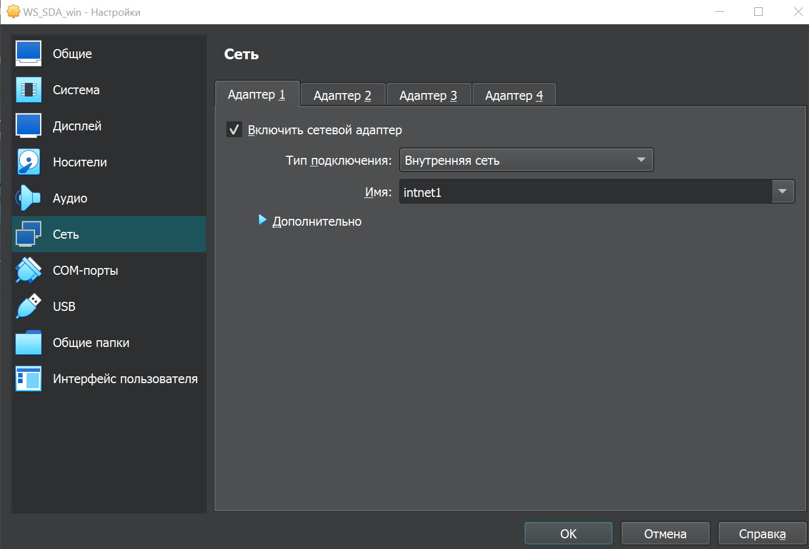

Рисунок 11 – Настройки виртуальной машины Windows (сеть)

На рисунках 12–14 представлена установка оптических приводов для Windows.

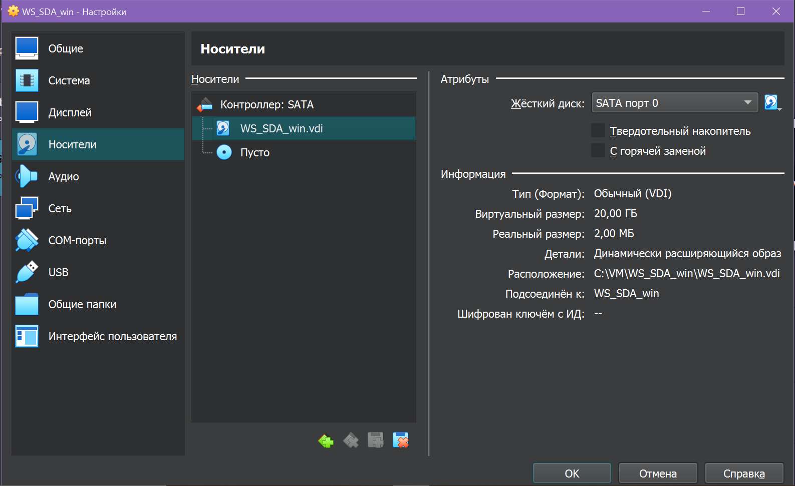

Рисунок 12 – Настройки виртуальной машины Windows (носители)

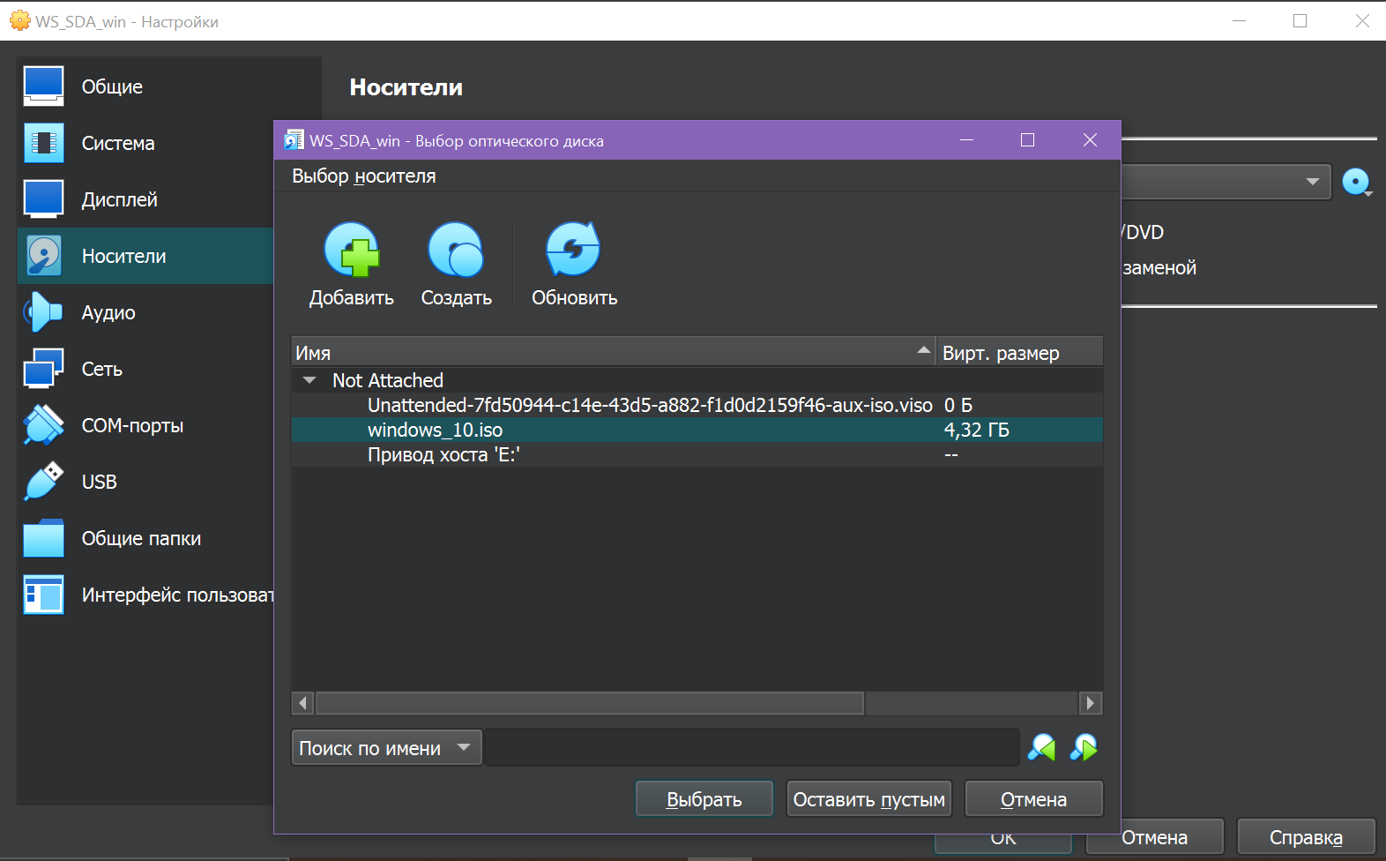

Рисунок 13 – Выбор оптического привода Windows

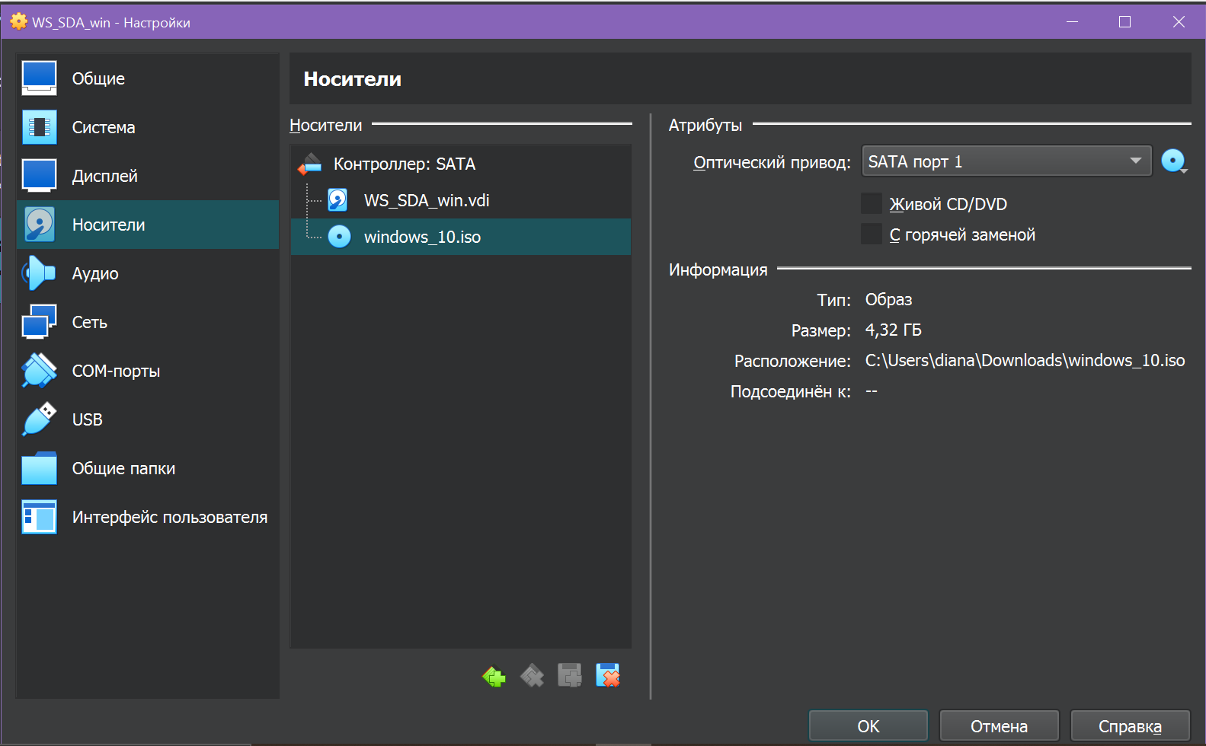

Рисунок 14 – Настройки виртуальной машины Windows (носители)

На рисунке 15 представлена настроенная виртуальная машина Windows.

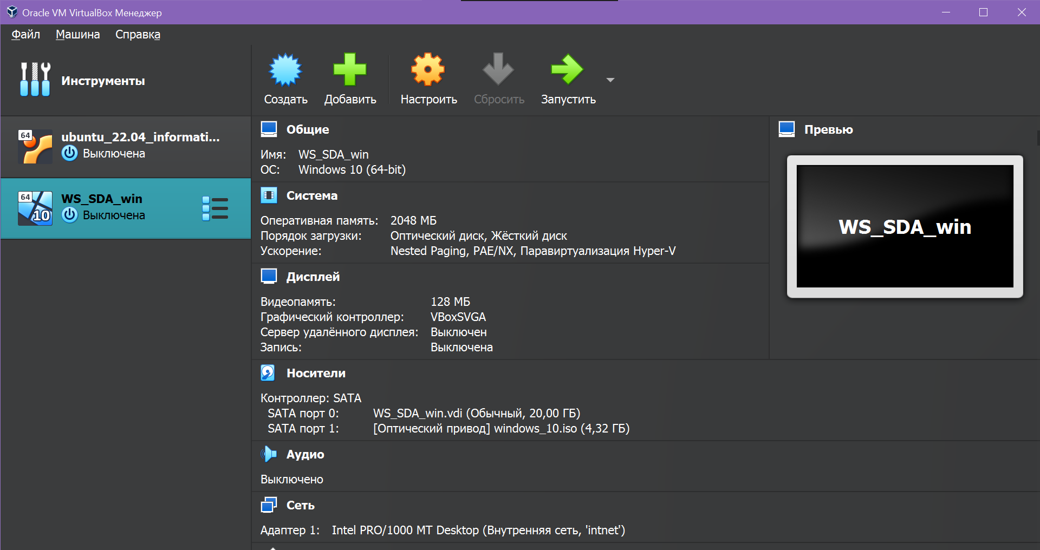

Рисунок 15 – Настройки виртуальной машины Windows (носители)

На рисунке 16 представлена установка операционной системы Windows.

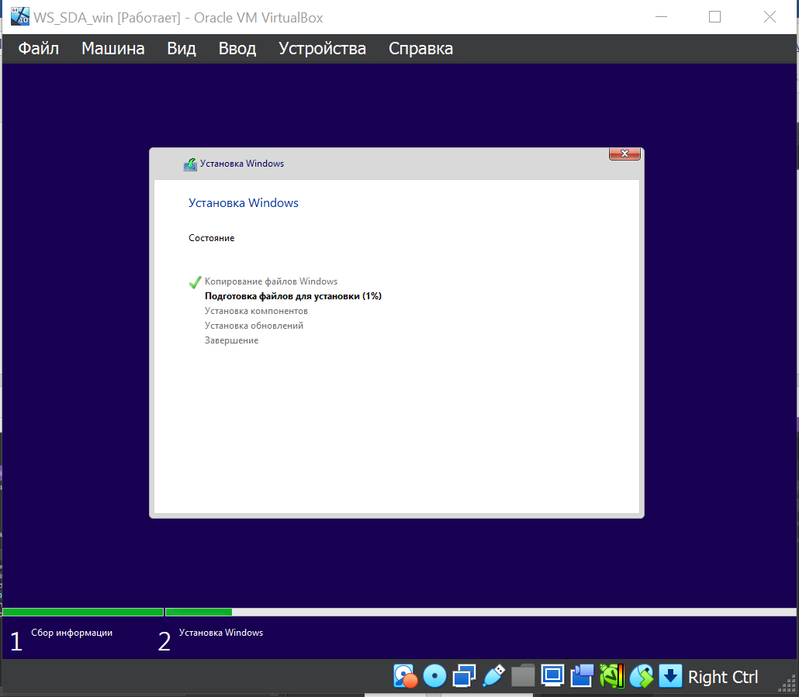

Рисунок 16 – Установка Windows

На рисунке 17 представлена демонстрация работоспособности виртуальной машины с Windows.

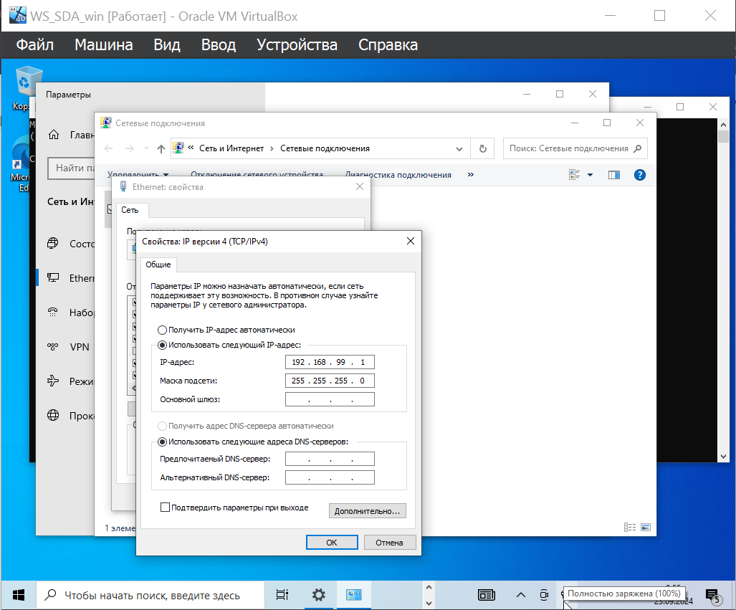

Рисунок 17 – Демонстрация работоспособности машины Windows

На рисунке 18 представлена установка «дополнений гостевой операционной системы».

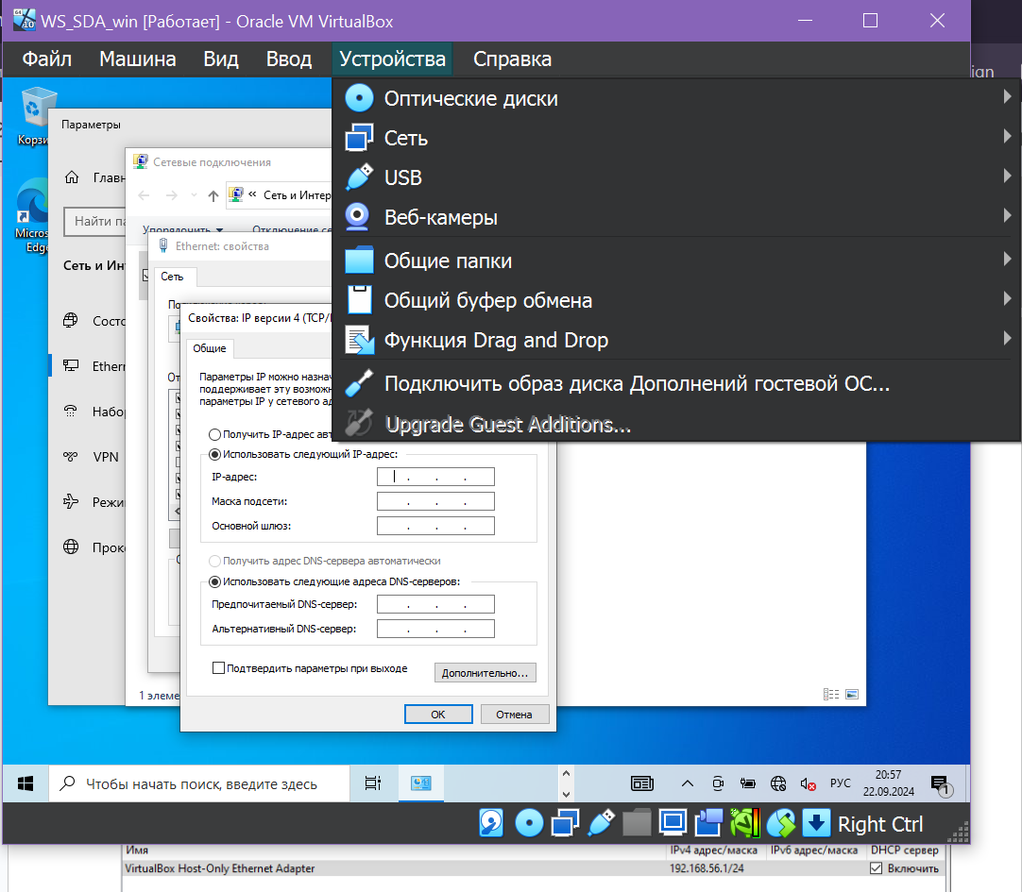

Рисунок 18 – Установка «дополнений гостевой операционной системы»

На рисунках 19 - 28 представлены шаги создания виртуальной машины Ubuntu 22.04, редактирования настроек.

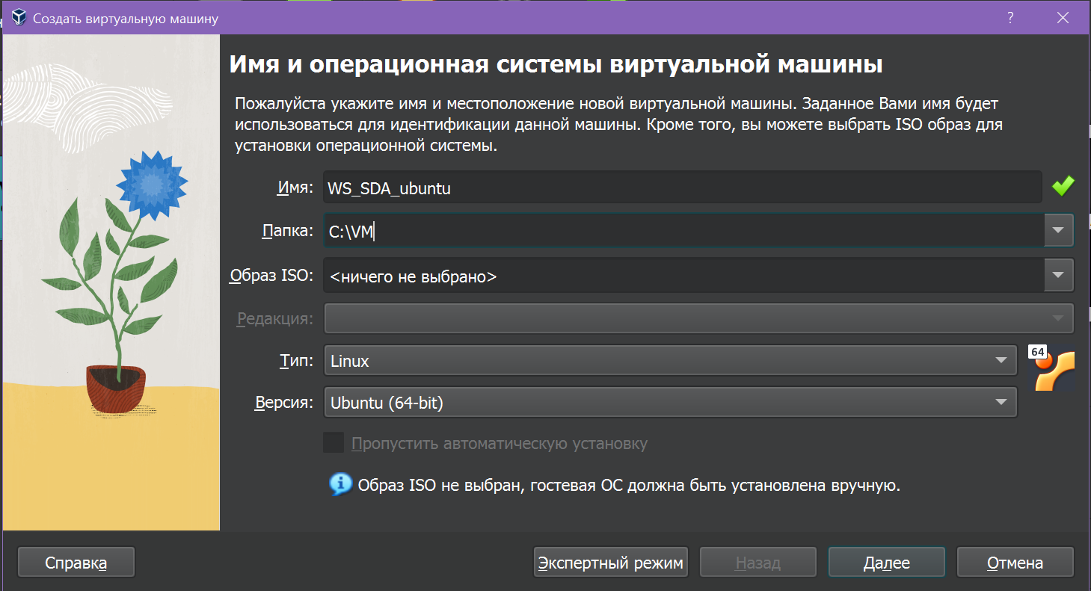

Рисунок 19 –Создание виртуальной машины Ubuntu

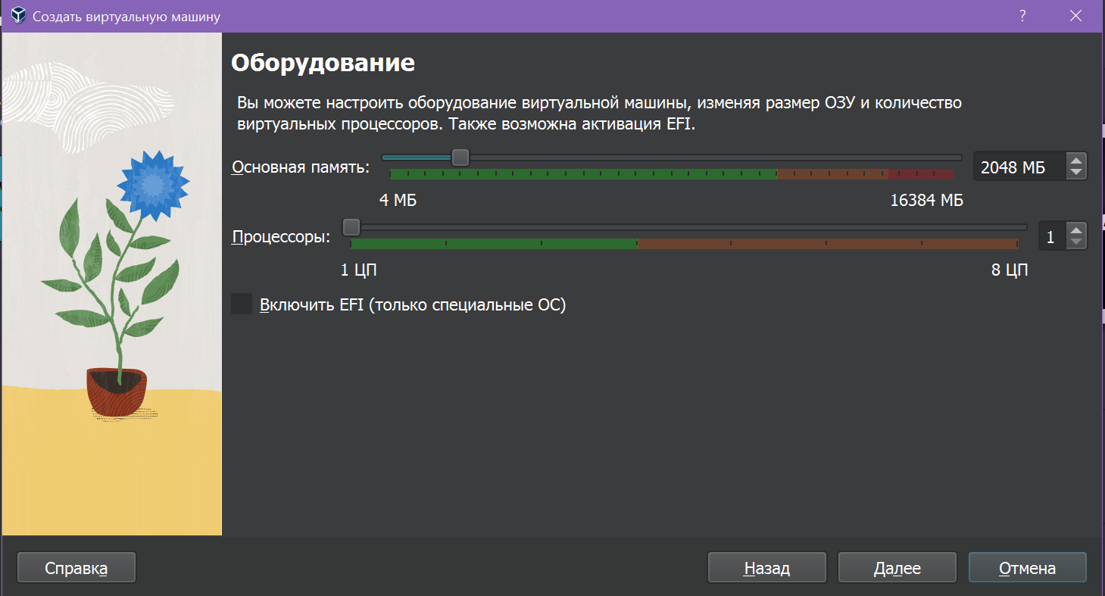

Рисунок 20 –Создание виртуальной машины Ubuntu (оборудование)

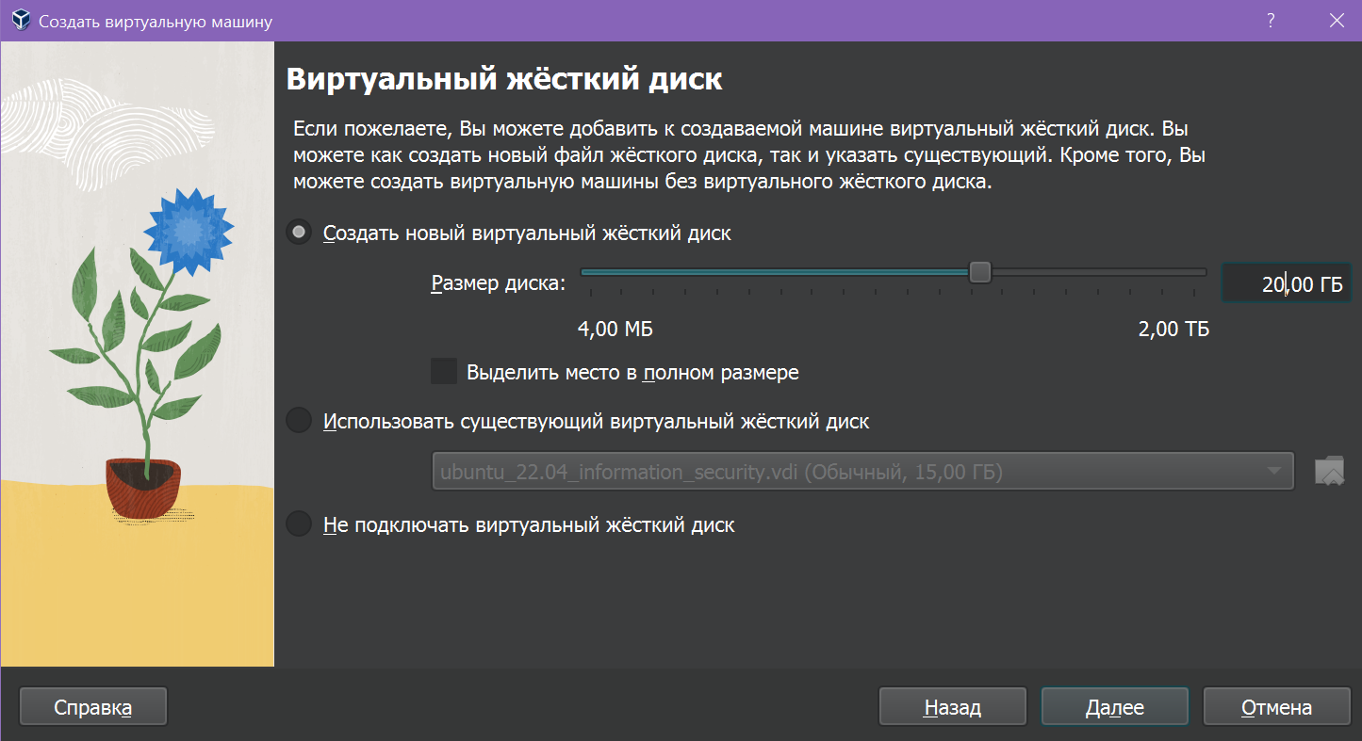

Рисунок 21 –Создание виртуальной машины Ubuntu (виртуальный диск)

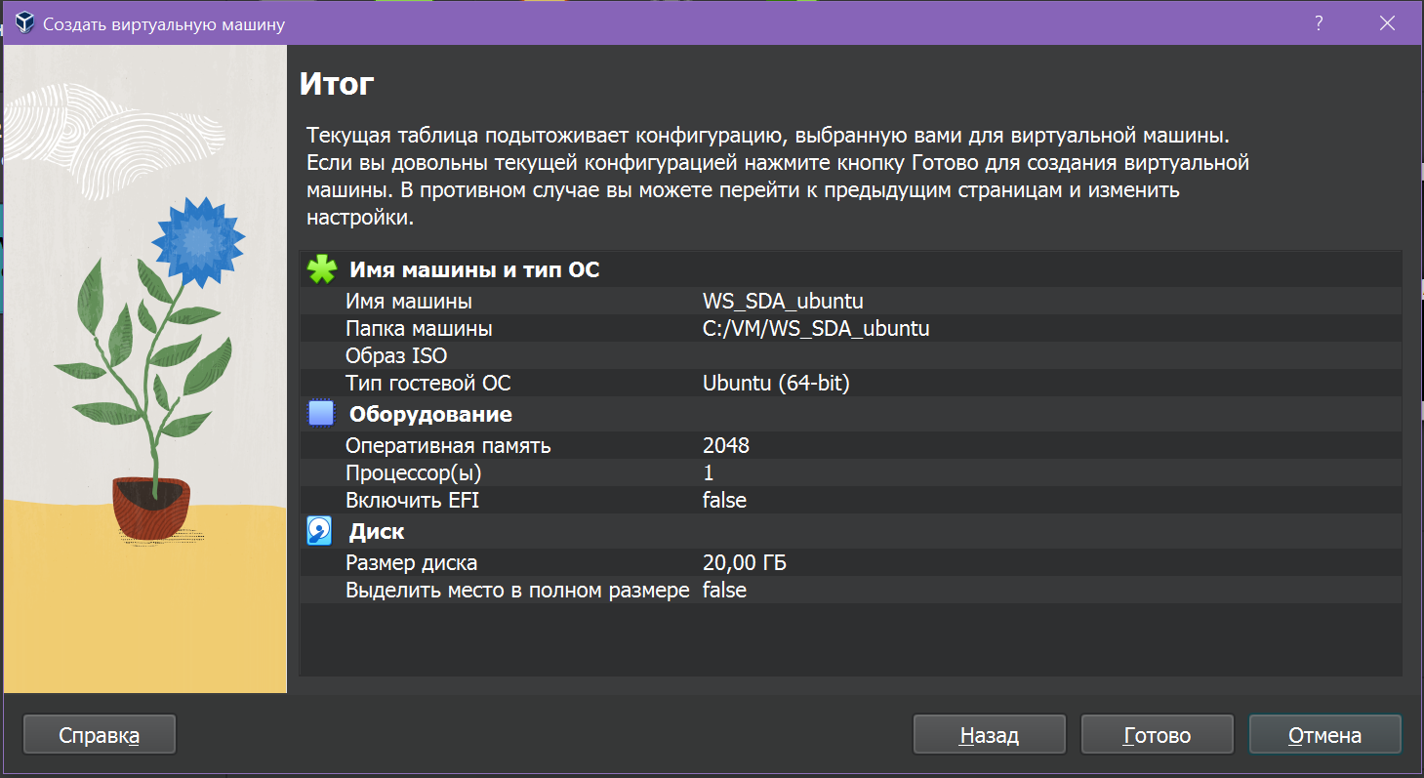

Рисунок 22 – Создание виртуальной машины Ubuntu (итог)

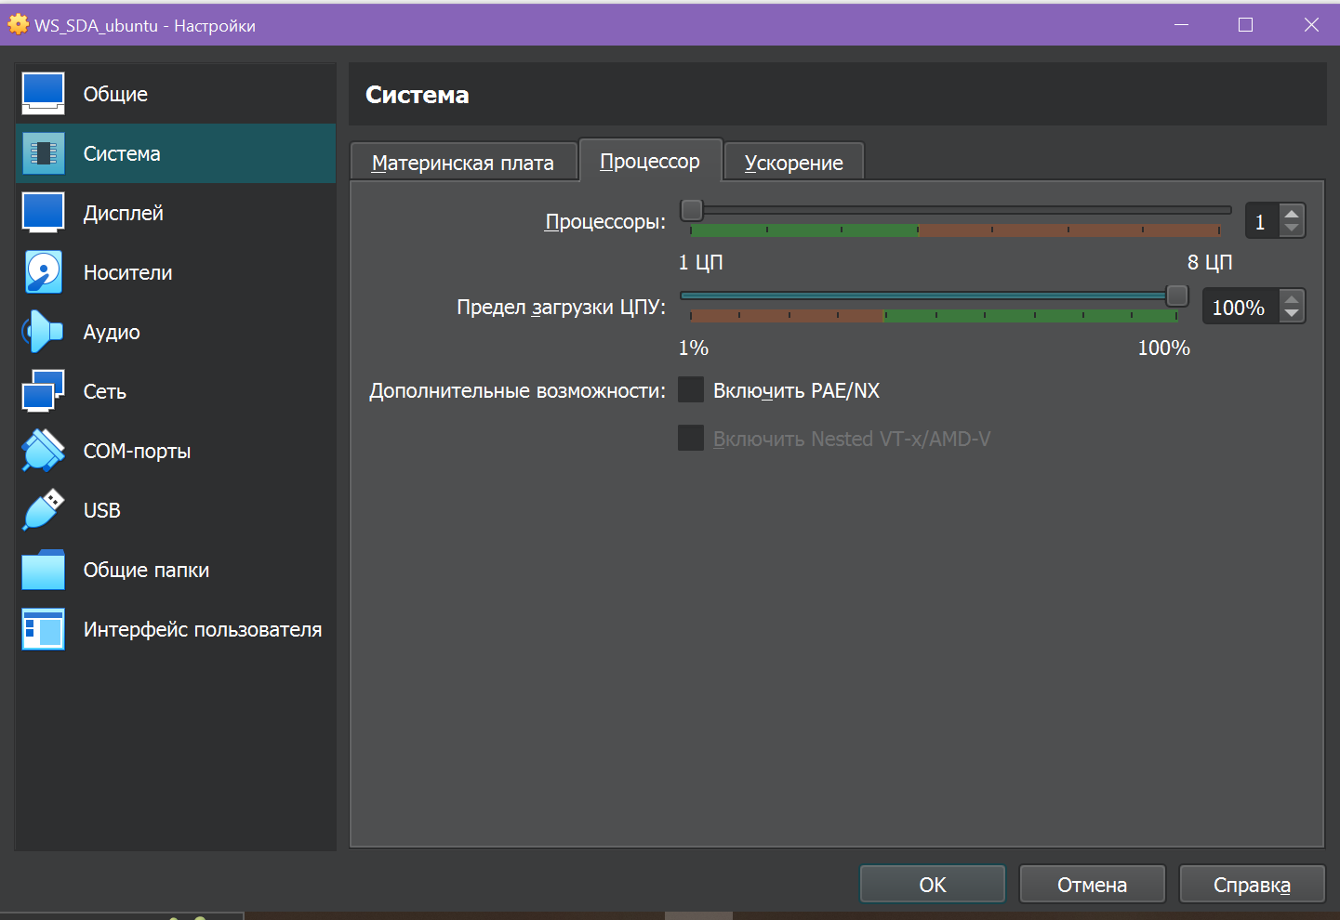

Рисунок 23 – Настройки виртуальной машины Ubuntu (процессор)

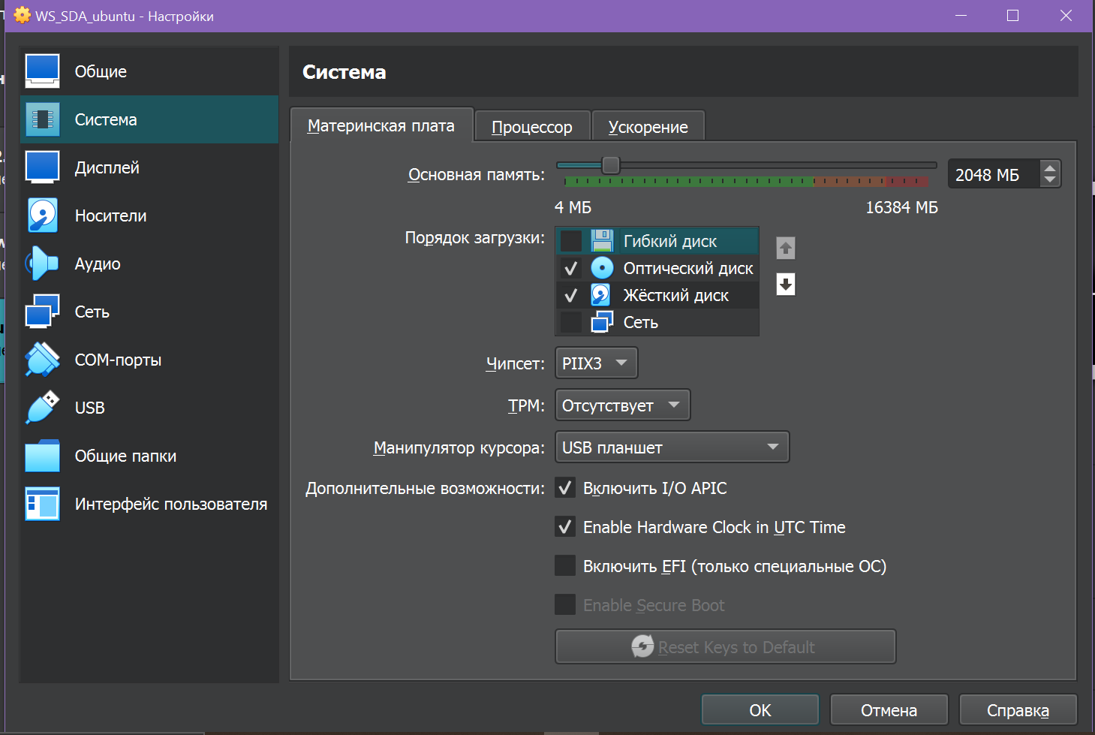

Рисунок 24 – Настройки виртуальной машины Ubuntu (материнская плата)

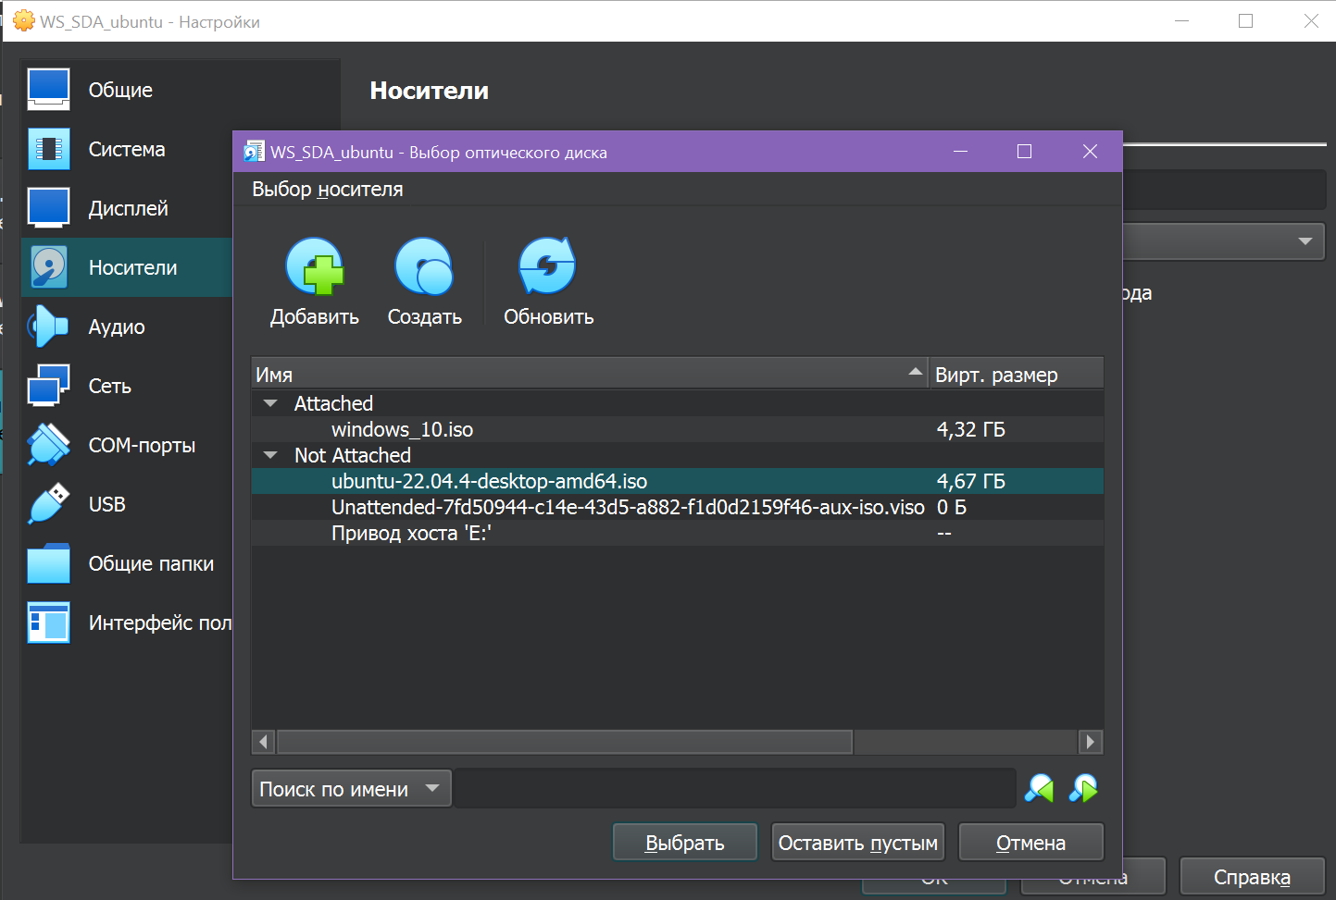  
Рисунок 25 – Настройки виртуальной машины Ubuntu (выбор оптического диска)

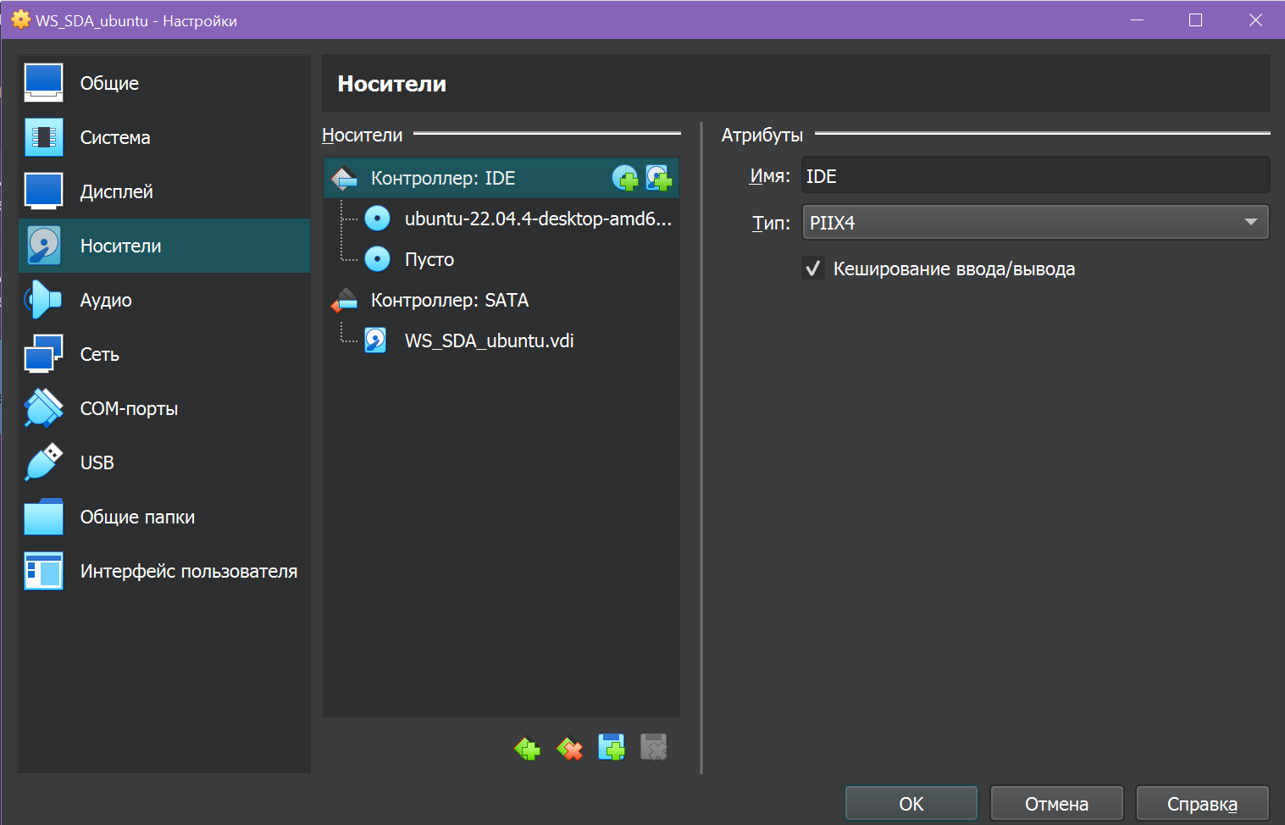

Рисунок 26 – Настройки виртуальной машины Ubuntu (носители)

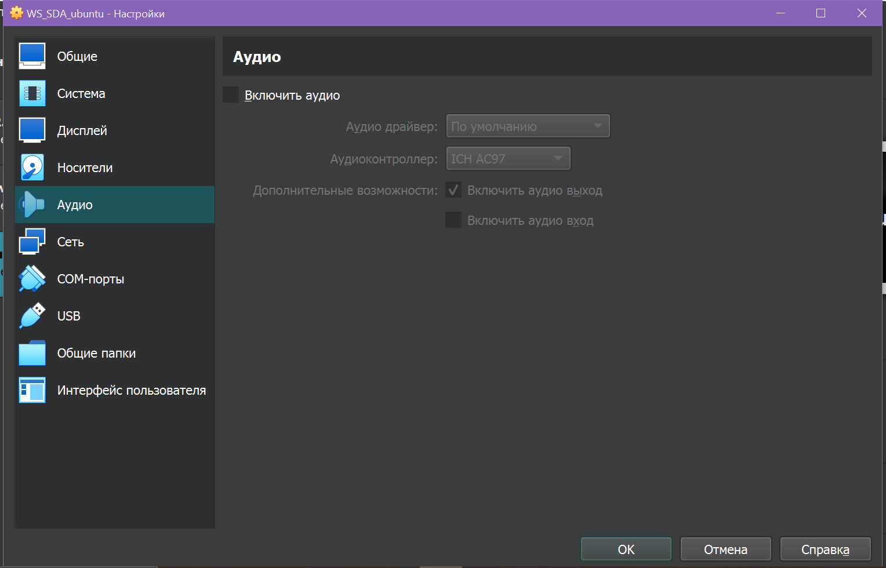

Рисунок 27 – Настройки виртуальной машины Ubuntu (аудио)

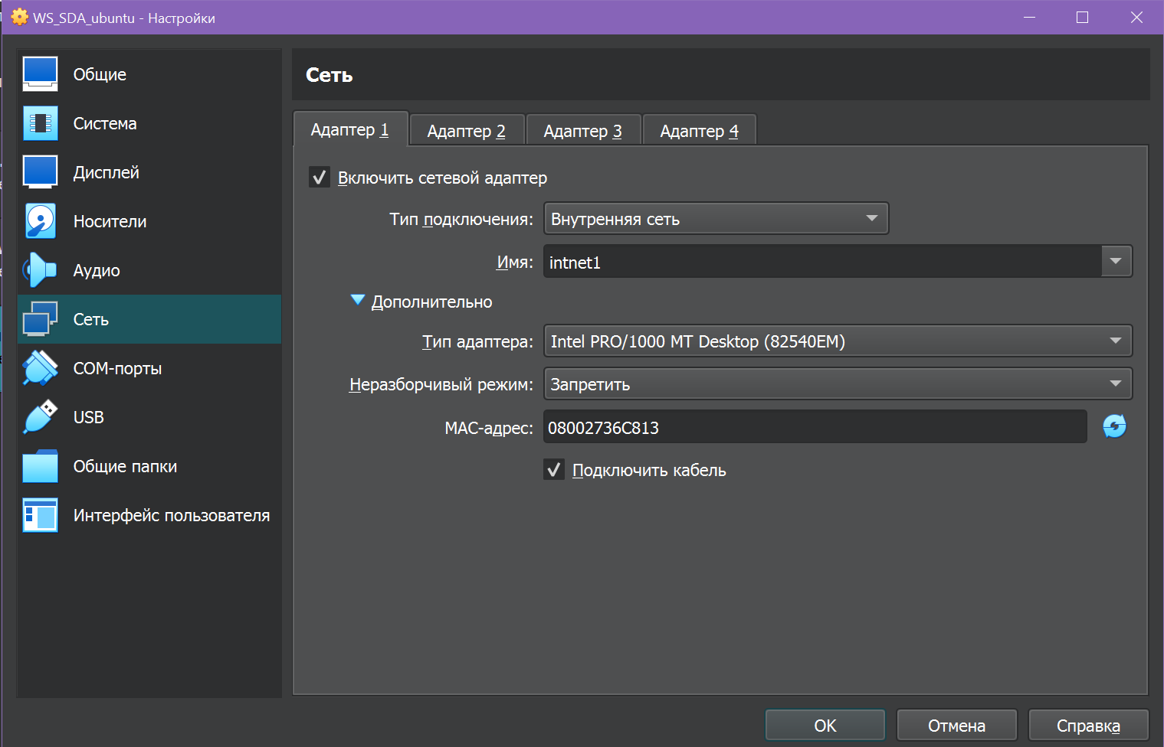

Рисунок 28 – Настройки виртуальной машины Ubuntu (сеть)

На рисунке 29 представлена установка гостевой операционной системы Ubuntu.

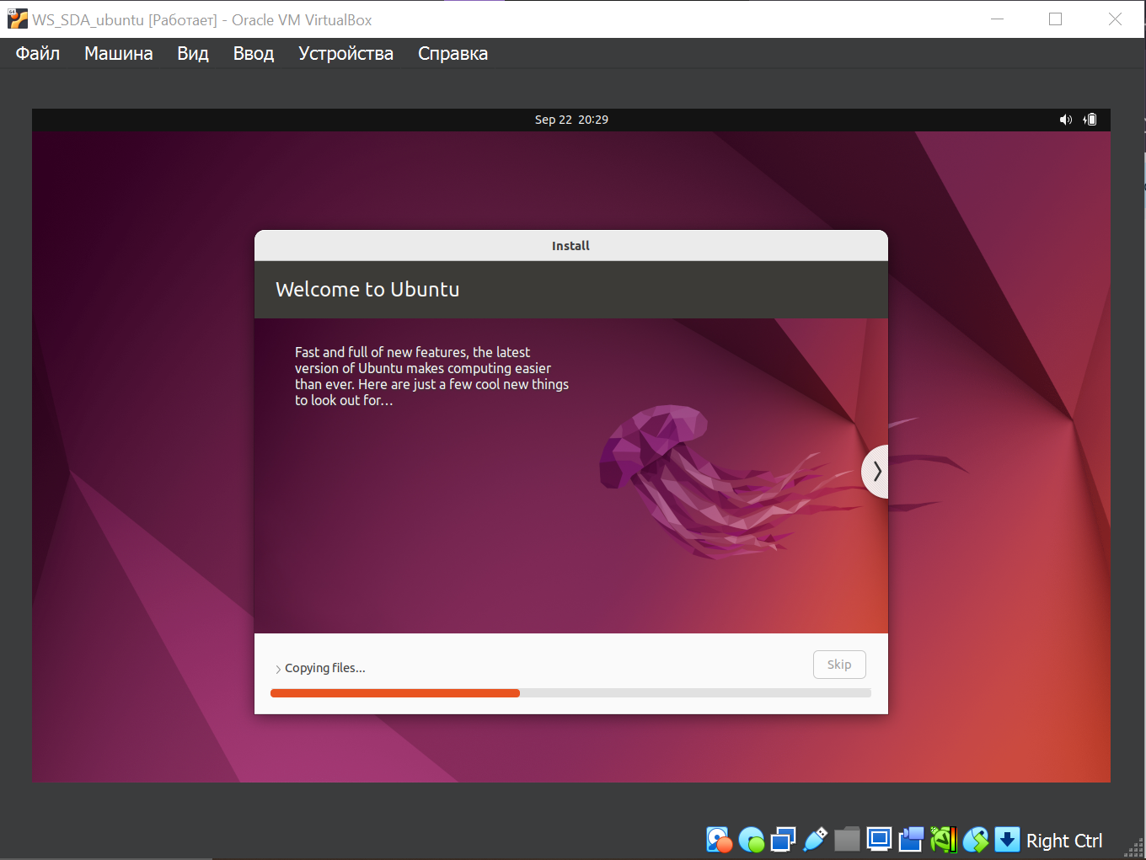

Рисунок 29 – Установка Ubuntu

На рисунке 30 представлена установленная операционная система Ubuntu.

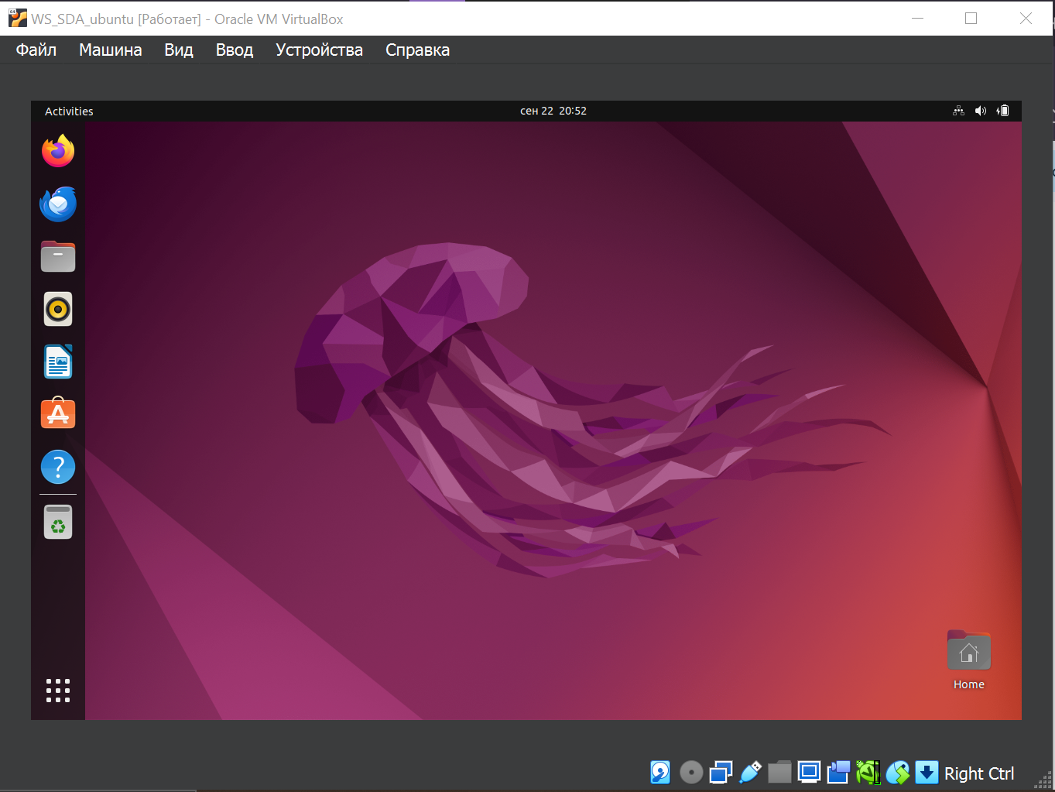

Рисунок 30 – Установленная операционная система Ubuntu

На рисунке 31 представлена установка «дополнений гостевой операционной системы» для Ubuntu.

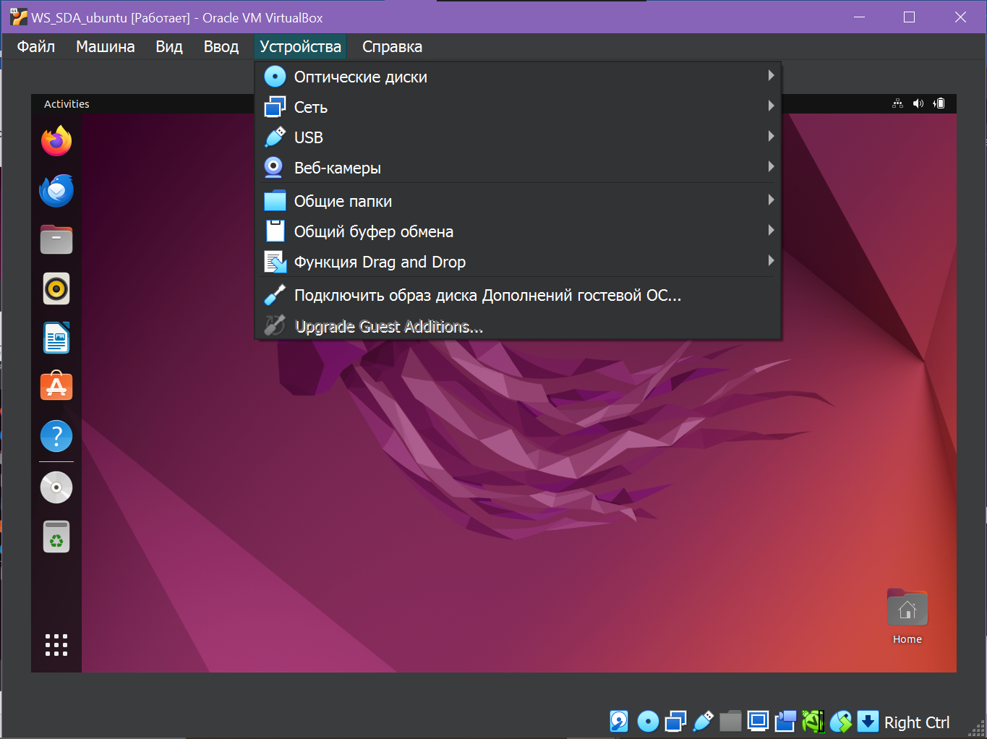

Рисунок 31 – Установка «дополнений гостевой операционной системы»

# **2 НАСТРОЙКА СЕТЕВЫХ ИНТЕРФЕЙСОВ ГОСТЕВЫХ ОПЕРАЦИОННЫХ СИСТЕМ**

Первым делом необходимо присвоить реальные IP-адреса гостевым ОС. На рисунке 32 представлено присвоение адреса 192.168.99.2 для Ubuntu.

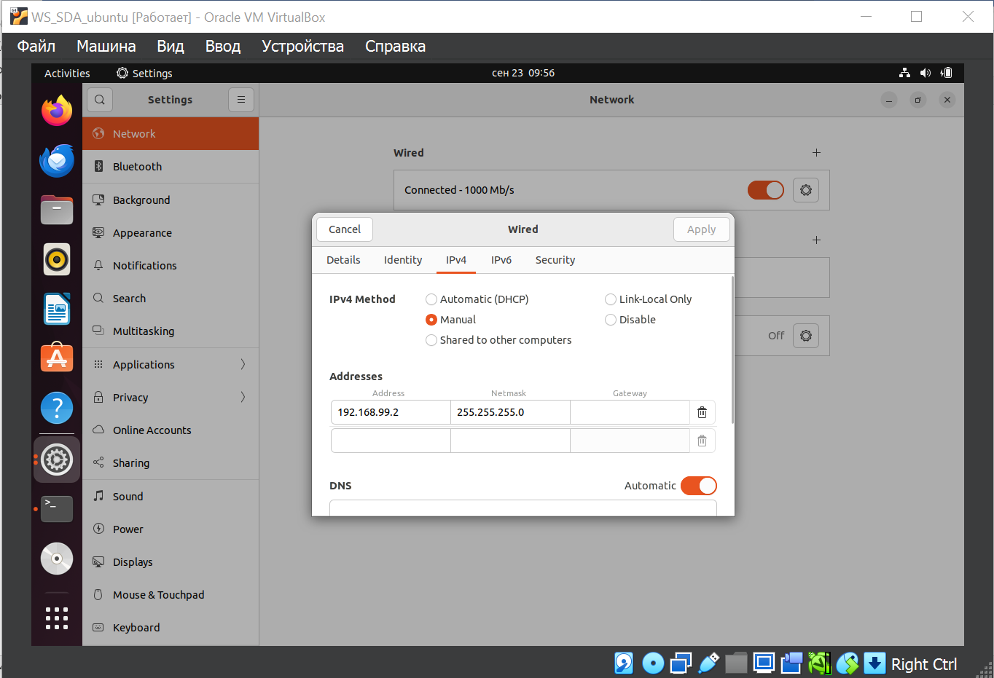

Рисунок 32 – Присвоение IP-адреса (Ubuntu)

На рисунке 33 представлено присвоение адреса 192.168.99.1 для Windows.



Рисунок 33 – Присвоение IP-адреса (Windows)

Далее необходимо было проверить сетевое соединение между гостевыми ОС с помощью команды Ping и доступ к внешним ресурсам. На рисунке 34 представлены проверка соединения между гостевыми ОС и внешними ресурсами с помощью команды ping для Windows.

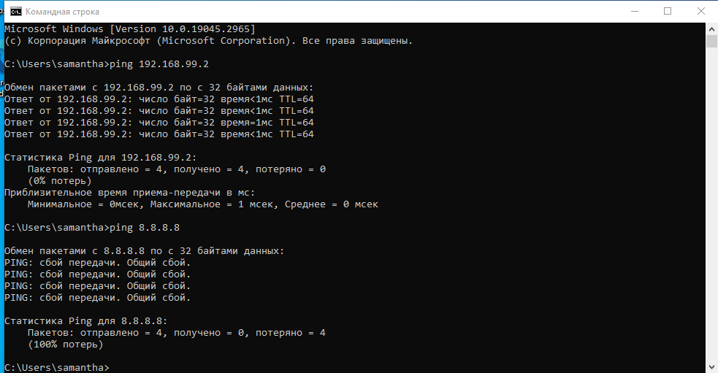

Рисунок 34 – Проверка сетевого соединения Windows

На рисунке 35 представлены проверка соединения между гостевыми ОС и внешними ресурсами с помощью команды ping для Ubuntu.

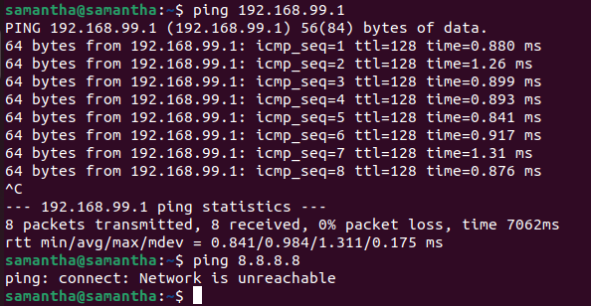

Рисунок 35 – Проверка сетевого соединения Ubuntu

По результатам проверки, из одной гостевой ОС в другую достучаться получилось. Однако, доступ к внешним ресурсам из гостевых ОС недоступен.

Далее было настроено автоматическое получение адреса для гостевых ОС. На рисунке 36 представлена настройка для Windows.

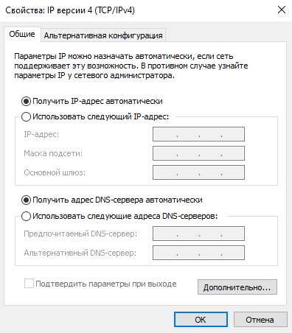

Рисунок 36 – Настройка автоматического получения адреса для Windows

На рисунке 37 представлена настройка автоматической выдачи адреса для Ubuntu.

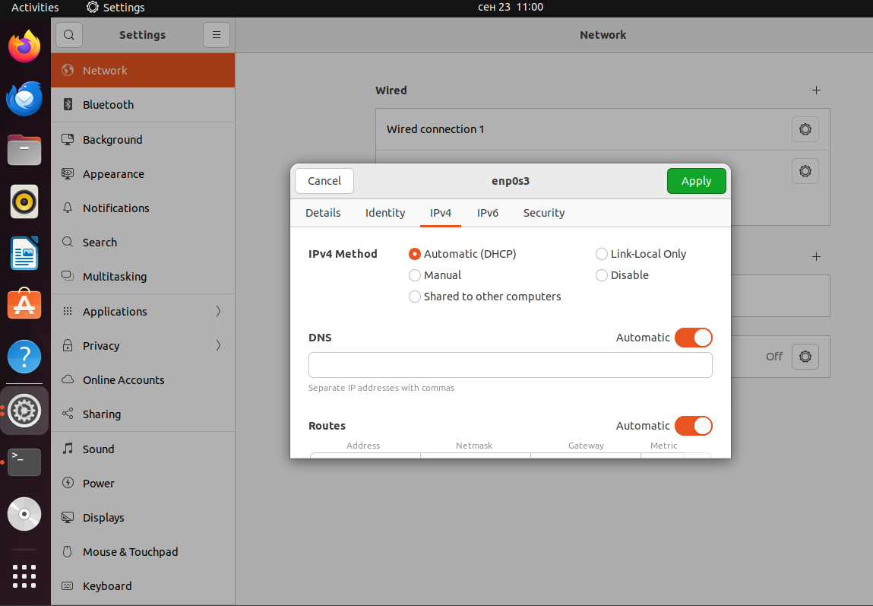

Рисунок 37 – Настройка автоматического получения адреса для Ubuntu

Далее заходим в меню «Файл» и «Менеджер сетей хоста». Здесь проверяем для имя сетевого интерфейса VirtualBox Host-Only Ethernet Adapter и диапазон DHCP-сервера. На рисунке 38 представлен данный раздел.

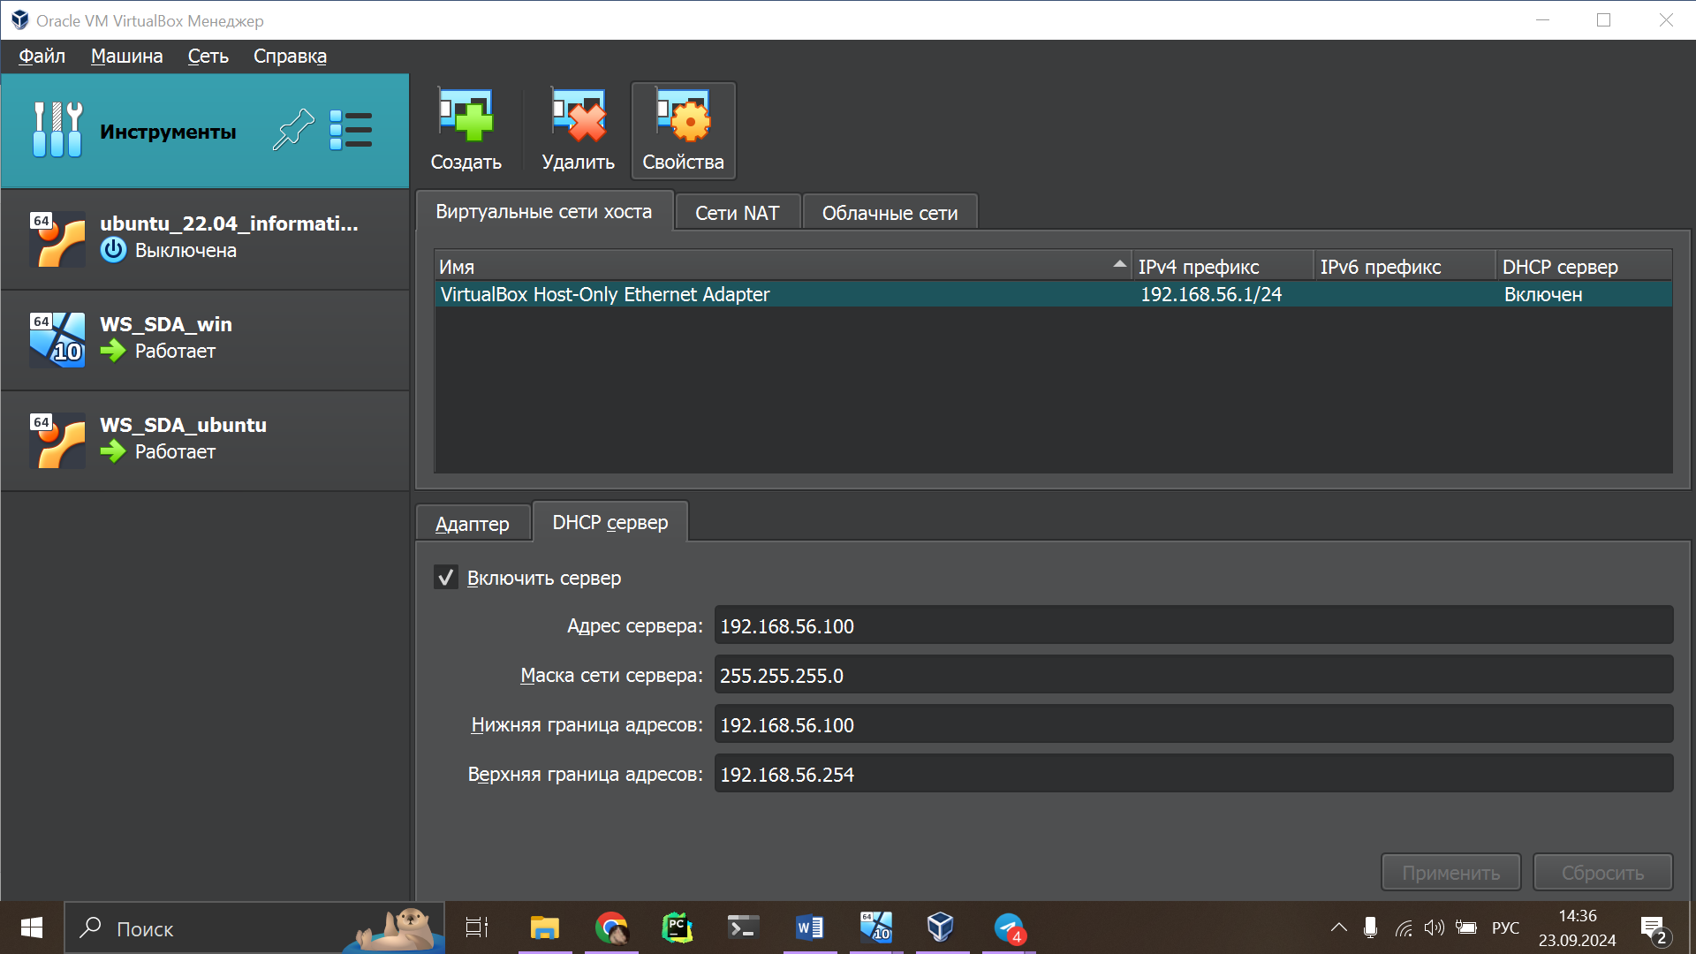

Рисунок 38 – Менеджер сетей хоста

На рисунках 39 и 40 представлена смена типа подключения сети на «Виртуальный адаптер хоста».

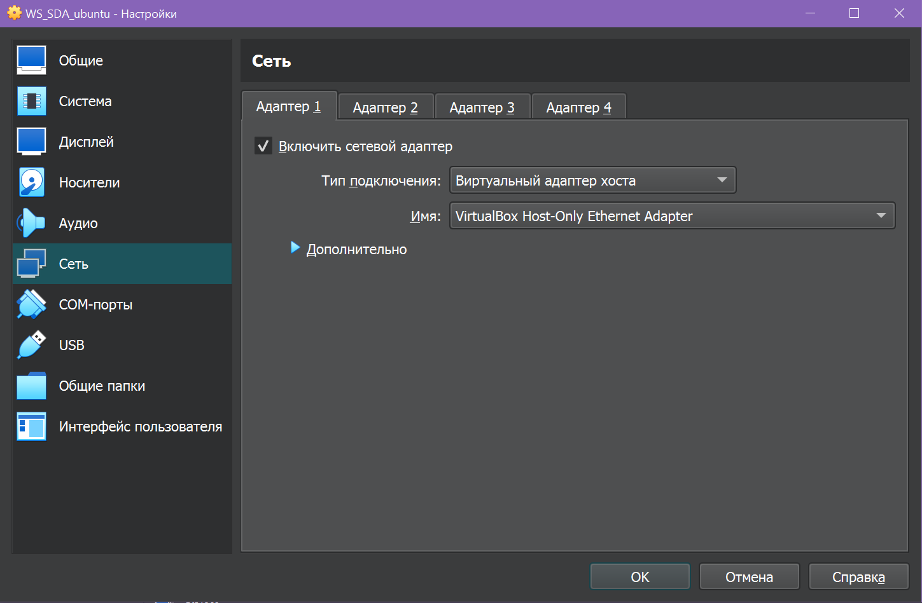

Рисунок 39 – Настройка виртуального адаптера хоста Ubuntu

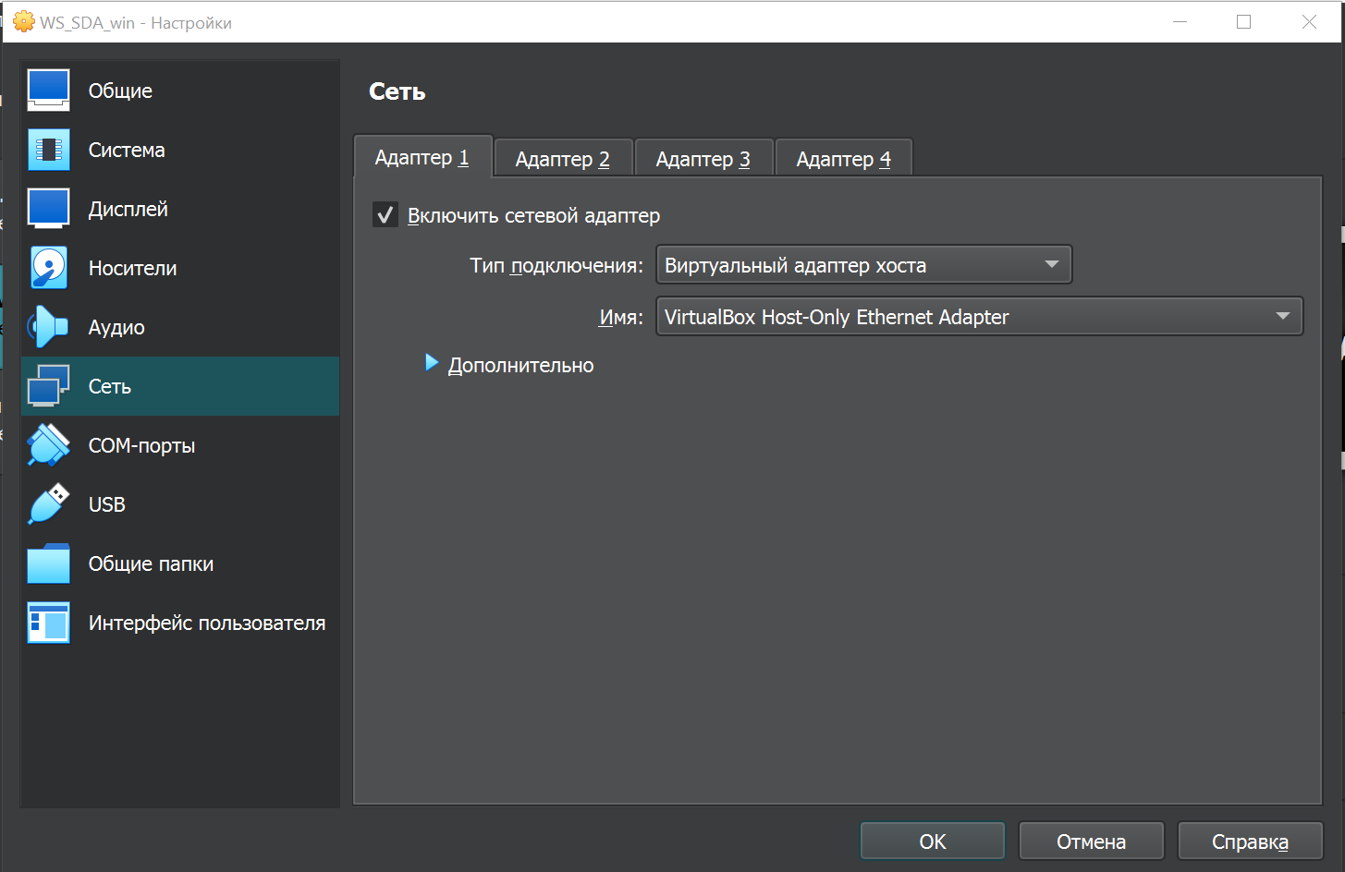

Рисунок 40 – Настройка виртуального адаптера хоста Windows

Далее проверим получение адреса из диапазона DHCP-сервера у гостевых ОС. На рисунках 41 и 42 представлено доказательство корректной выдачи IP-адреса гостевым ОС.

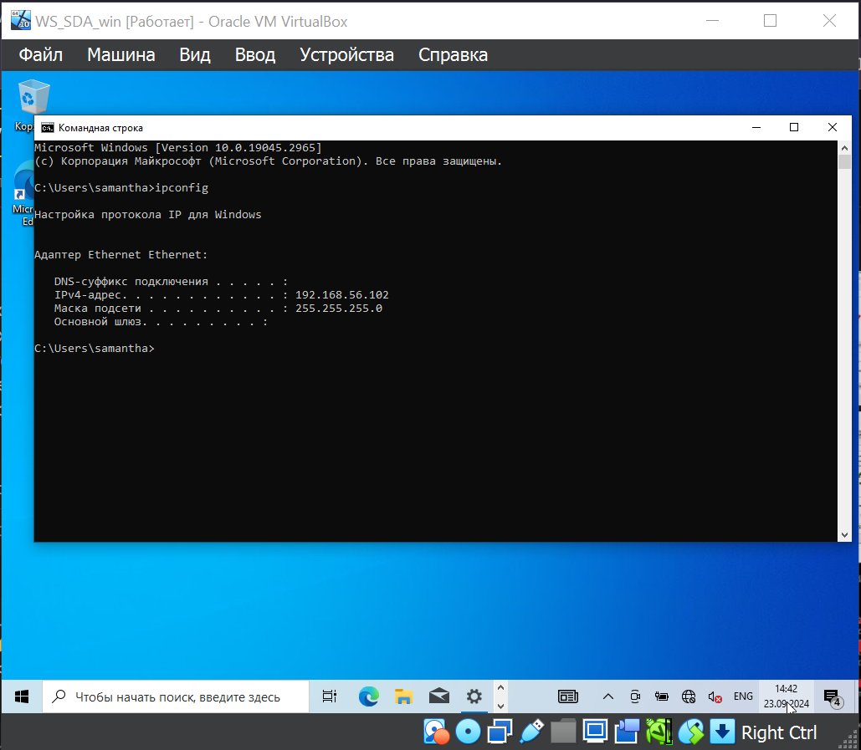

Рисунок 41 – Проверка IP-адреса на Windows с помощью ipconfig

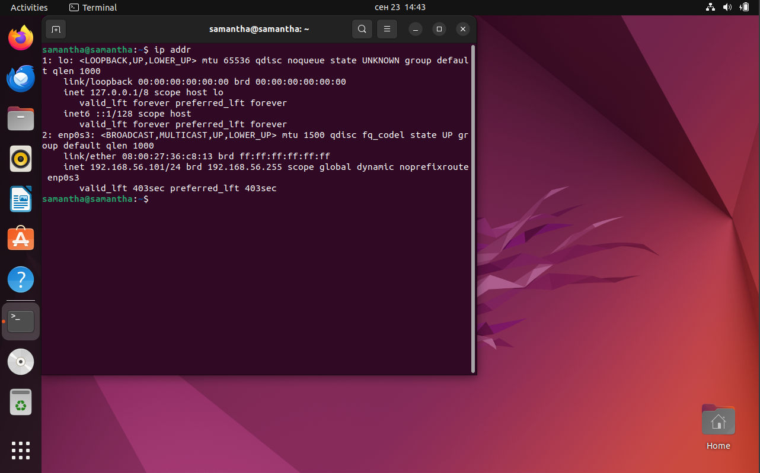

Рисунок 42 – Проверка IP-адреса на Ubuntu с помощью ip addr

По заданию далее необходимо создать второй сетевой адаптер с адресом 192.168.99.1. Включаем сервер DHCP с диапазоном 192.168.99.10-77. На рисунке 43 представлено создание второго сетевого адаптера с заданными параметрами.

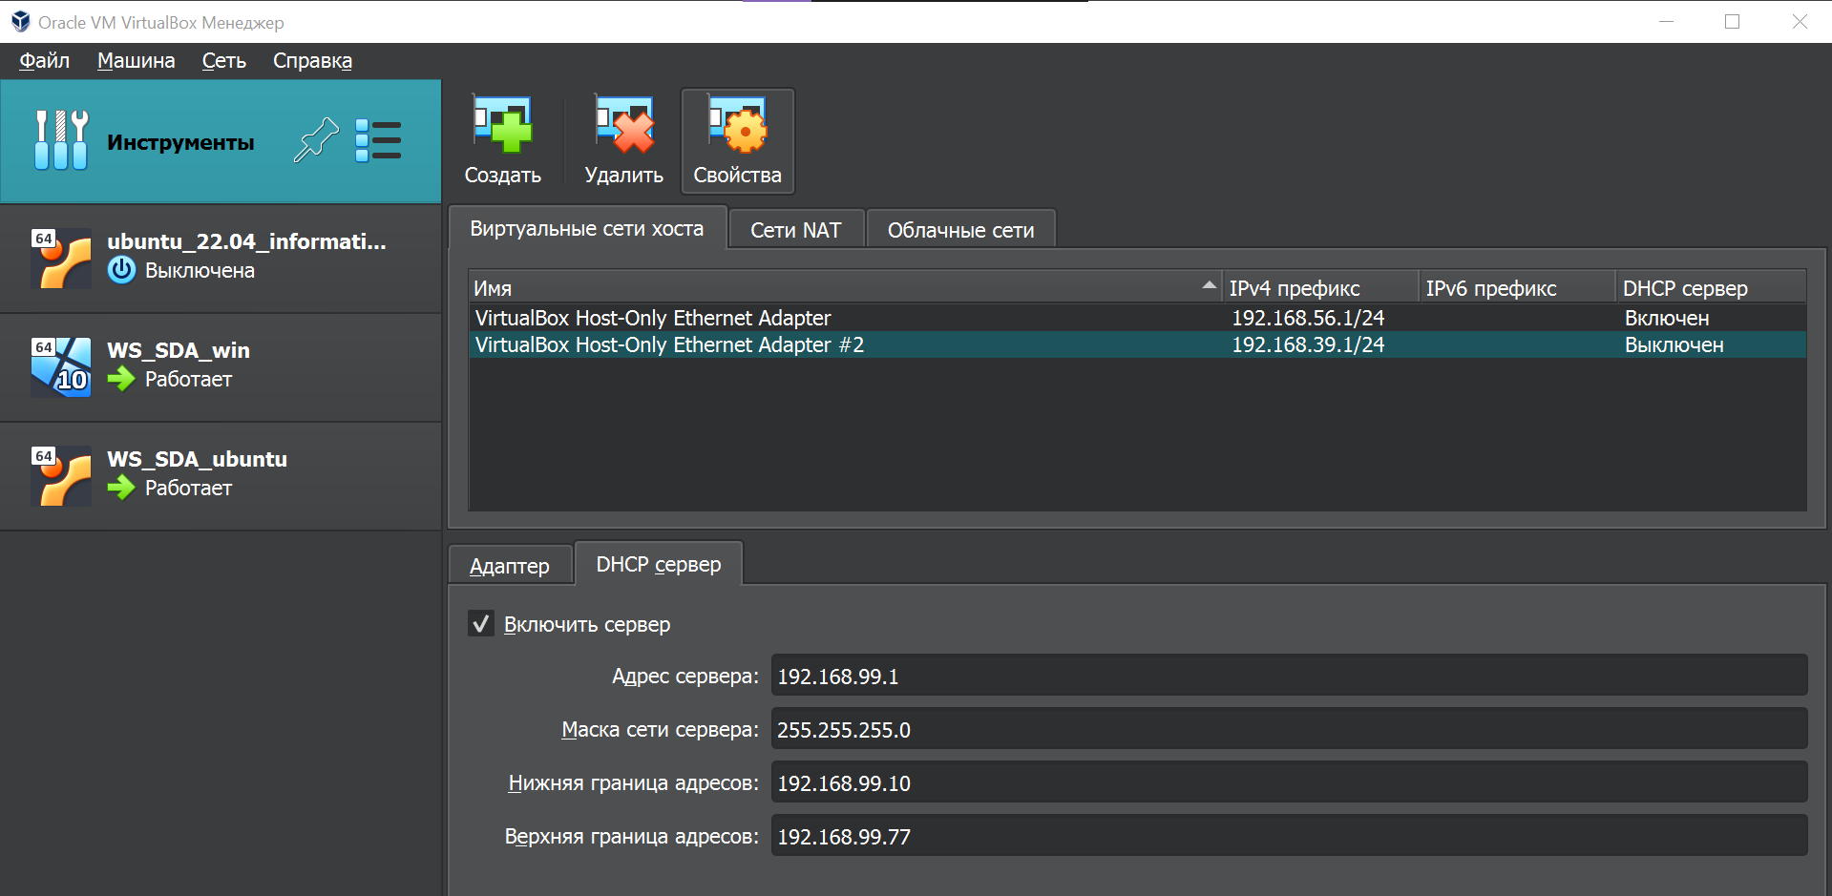

Рисунок 43 – Проверка IP-адреса на Ubuntu с помощью ip addr

На рисунках 44 и 45 представлена смена типа подключения сети на «Виртуальный адаптер хоста» и установка второго созданного хоста.

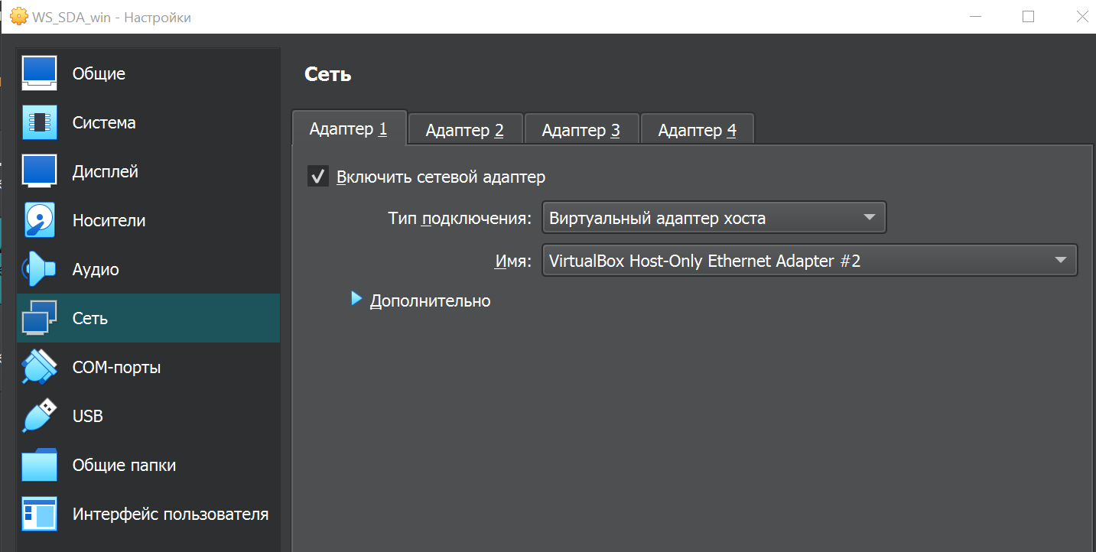

Рисунок 44 – Настройка виртуального адаптера хоста Windows

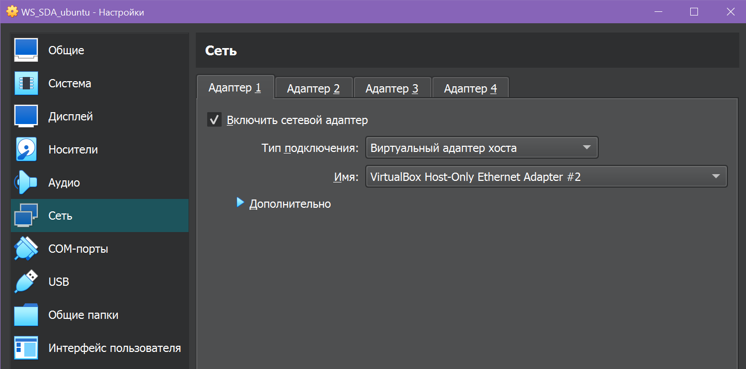

Рисунок 45 – Настройка виртуального адаптера хоста Ubuntu

Далее проверим получение адреса из диапазона DHCP-сервера у гостевых ОС и команду ping для соединения между гостевыми ОС и внешних ресурсов. На рисунках 46 и 47 представлено доказательство корректной выдачи IP-адреса гостевым ОС.

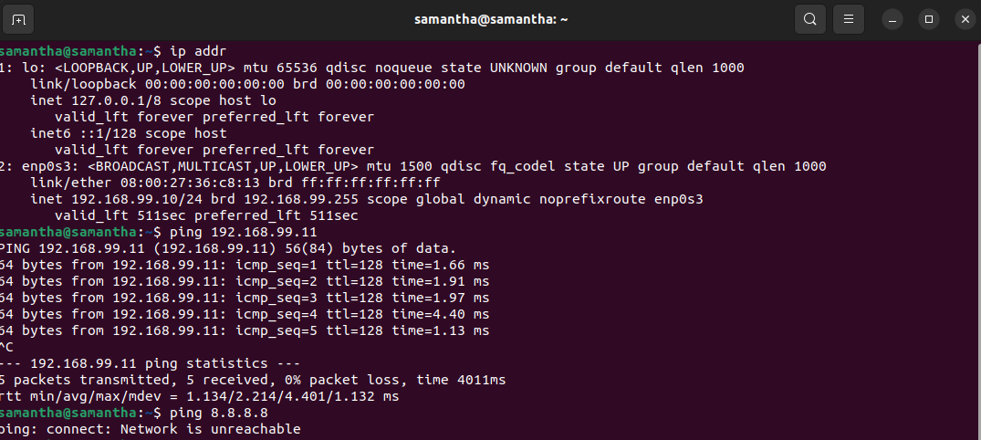

Рисунок 46 – Проверка IP-адреса и соединения на Ubuntu

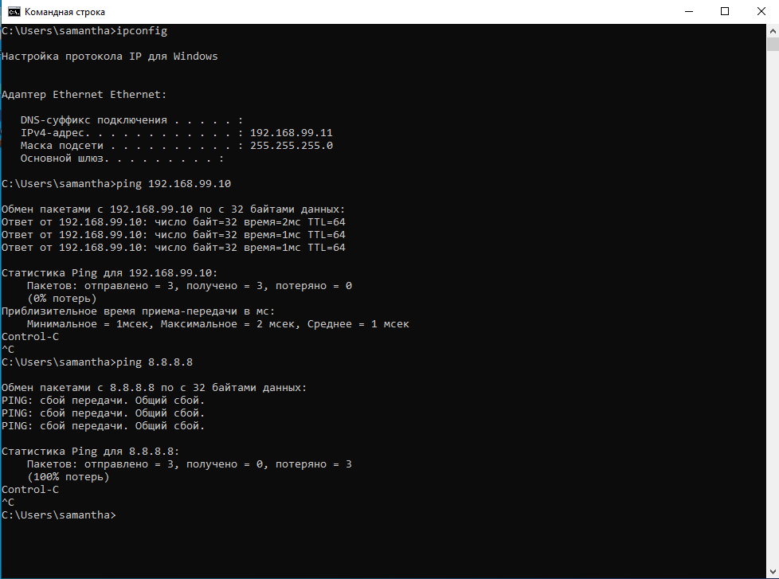

Рисунок 47 – Проверка IP-адреса и соединения на Windows

По результатам проверки, из одной гостевой ОС в другую достучаться получилось. Однако, доступ к внешним ресурсам из гостевых ОС недоступен с использованием виртуального сетевого адаптера.

# **3 СОЗДАНИЕ NAT**

В пункте «Настройки виртуальной машины» в разделе «Сеть» меняем тип подключения на NAT. На гостевых ОС обновляем параметры сетевого интерфейса.

На рисунках 48 и 49 представлена настройка NAT для гостевых операционных систем.

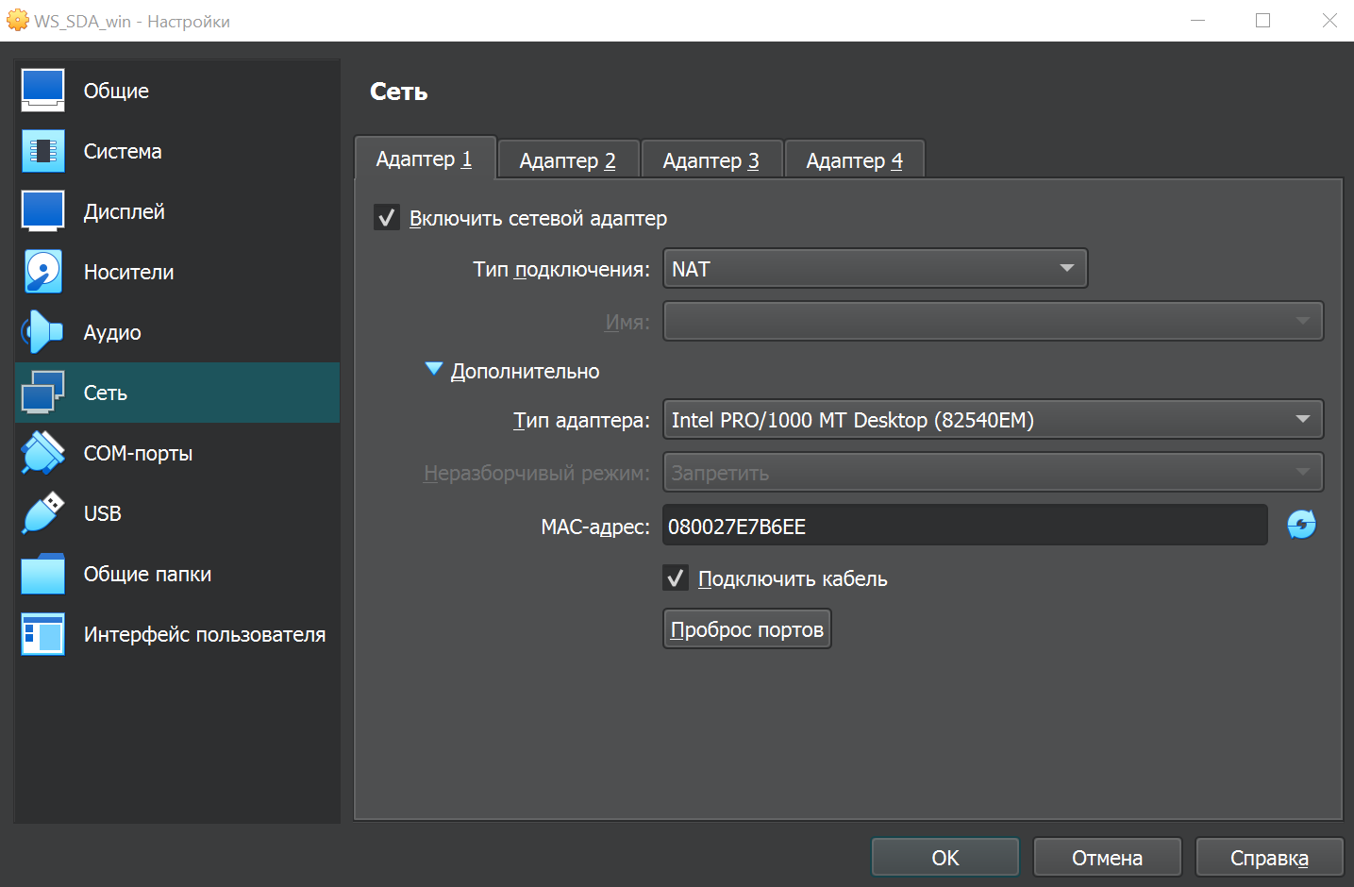

Рисунок 48 – Настройка NAT для Windows

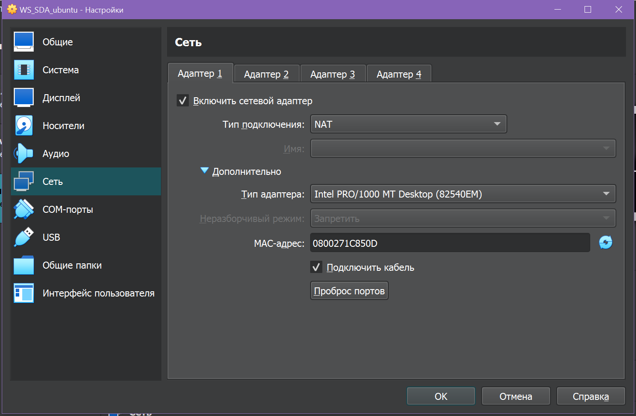

Рисунок 49 – Настройка NAT для Ununtu

На рисунках 50 и 51 представлена проверка IP-адресов для гостевых операционных систем. Проверка для Ubuntu осуществляется с помощью ip -br a. Проверка для Windows осуществляется с помощью ipconfig.

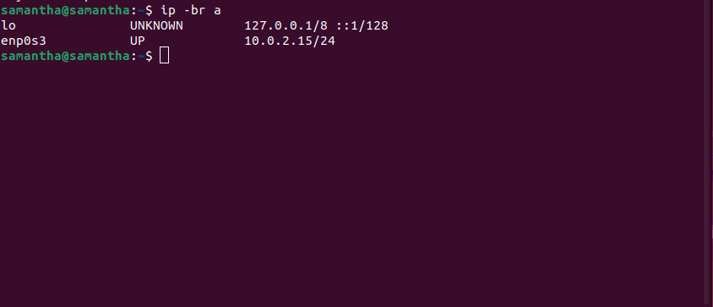

Рисунок 50 – Проверка IP-адреса Ubuntu

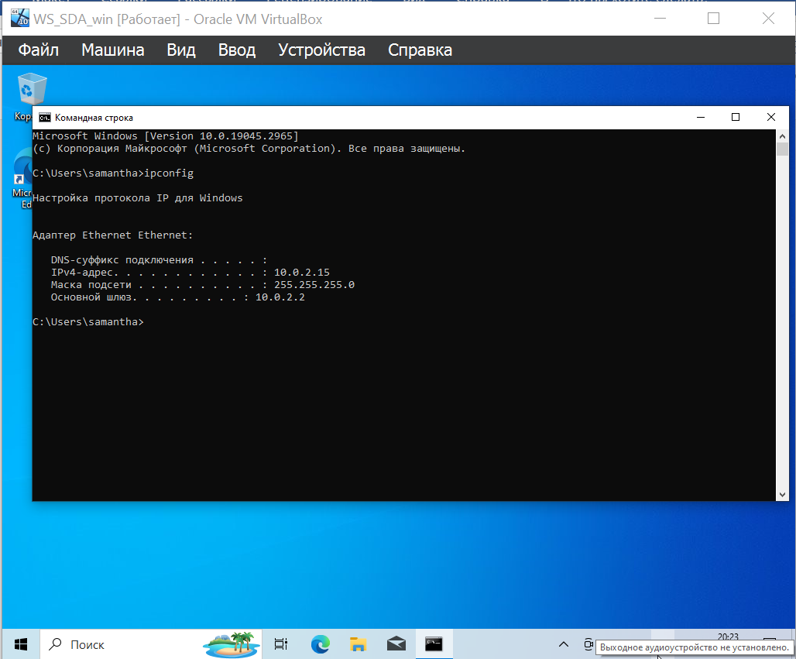

Рисунок 51 – Проверка IP-адреса Windows

Как видно, для двух гостевых операционных систем были выданы одинаковые IP-адреса. Это особенность использования типа сети «NAT». Соответственно, отправить ping на вторую машину не получится.

Далее необходимо просмотреть доступные сети в разделе «Сети NAT». На рисунке 52 представлены доступные сети NAT.

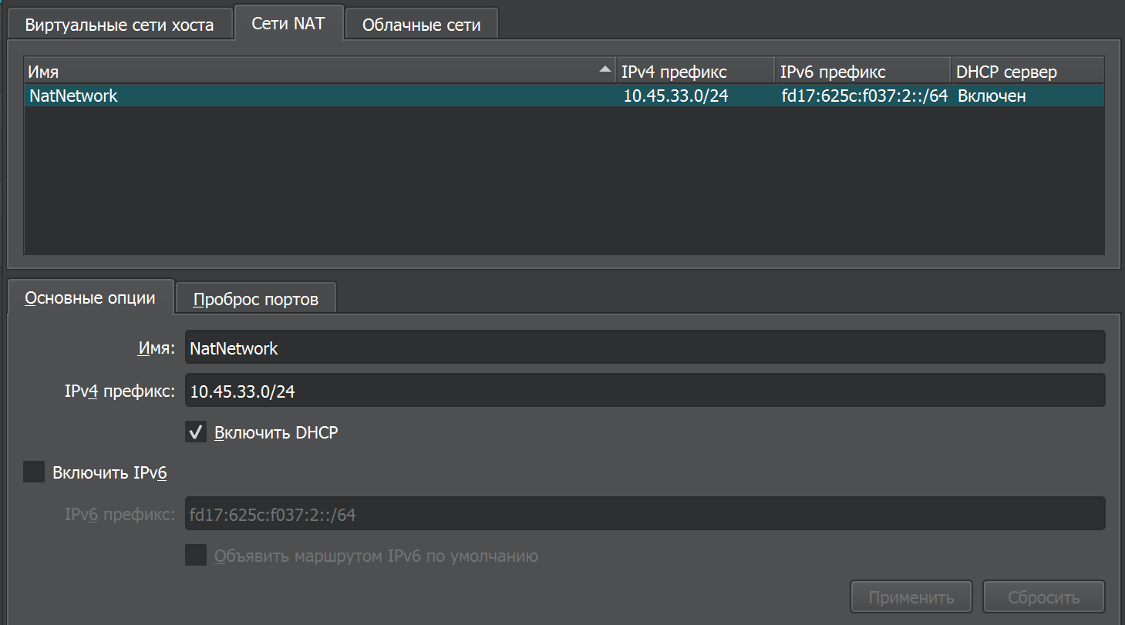

Рисунок 52 – Сети NAT

На рисунках 53 и 54 представлена настройка гостевых ОС и смена типа подключения на «Сети NAT» с именем «NatNetwork».

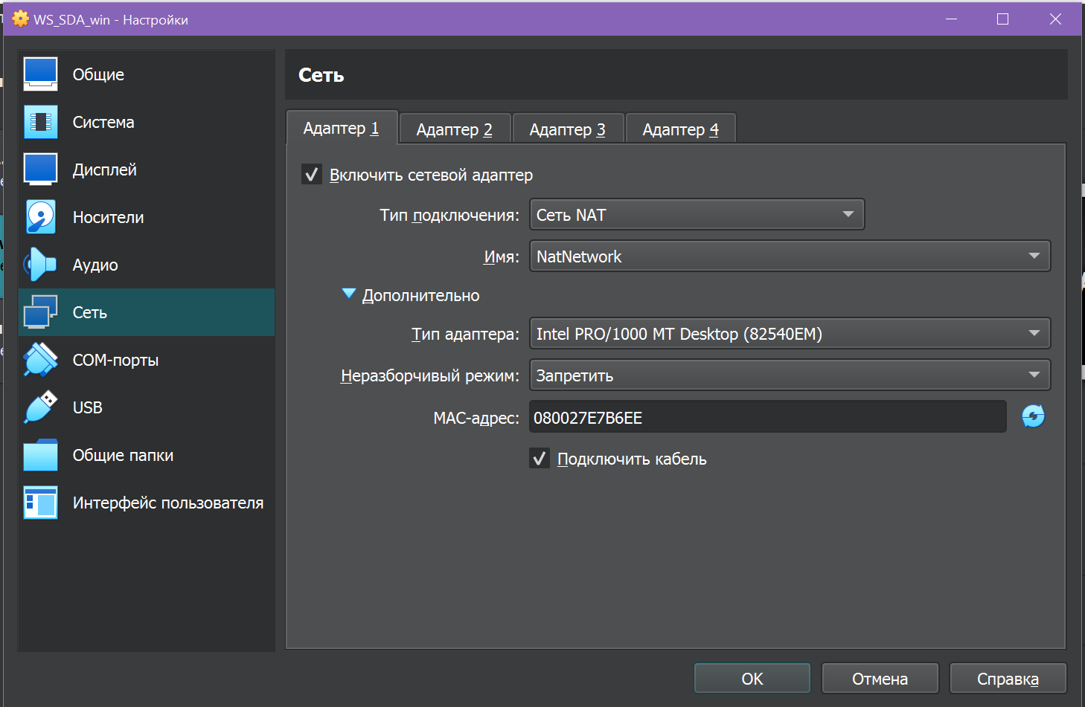

Рисунок 53 – Настройка Windows под сети NAT

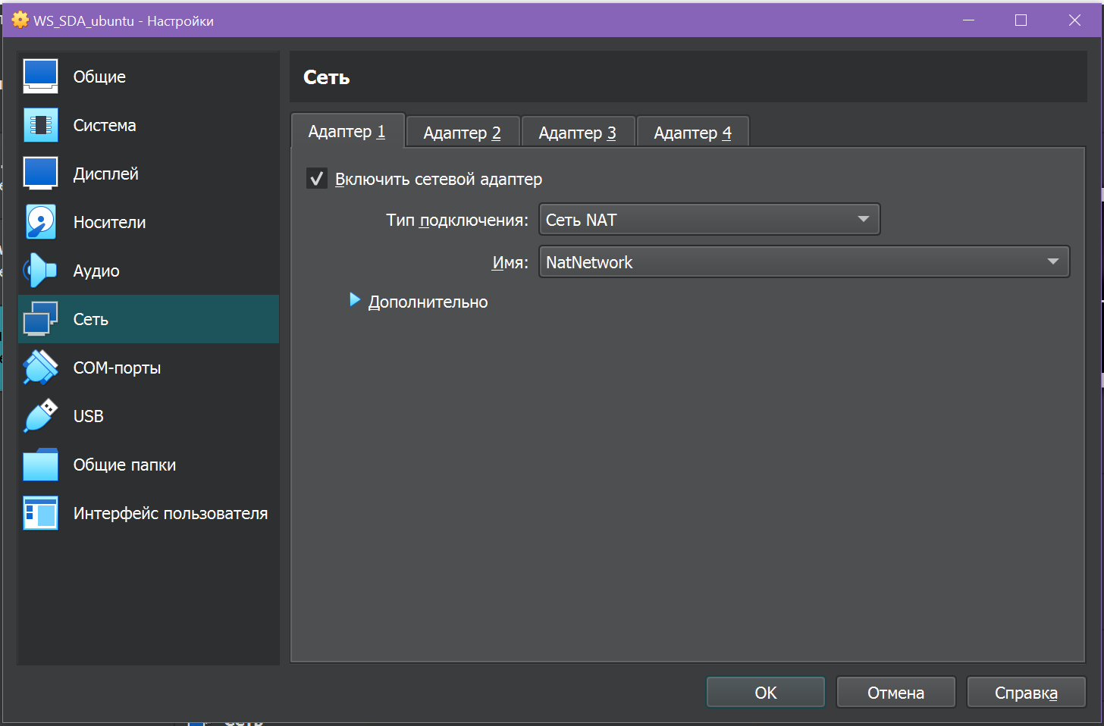

Рисунок 54 – Настройка Ubuntu под сети NAT

На рисунках 55 и 56 представлена проверка IP-адресов для гостевых операционных систем. Проверка для Ubuntu осуществляется с помощью ip -br a. Проверка для Windows осуществляется с помощью ipconfig.

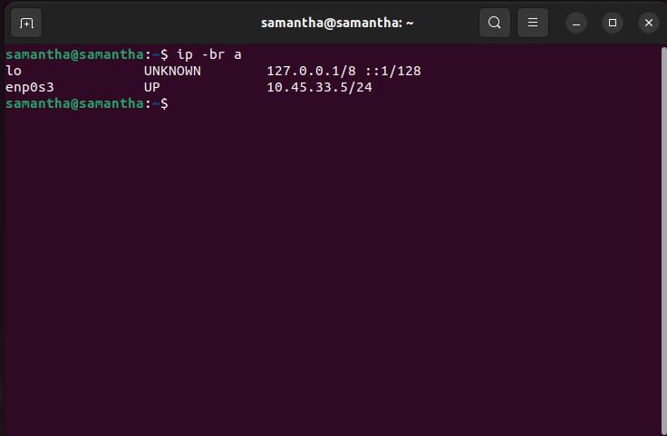

Рисунок 55 – Проверка IP-адреса Ubuntu

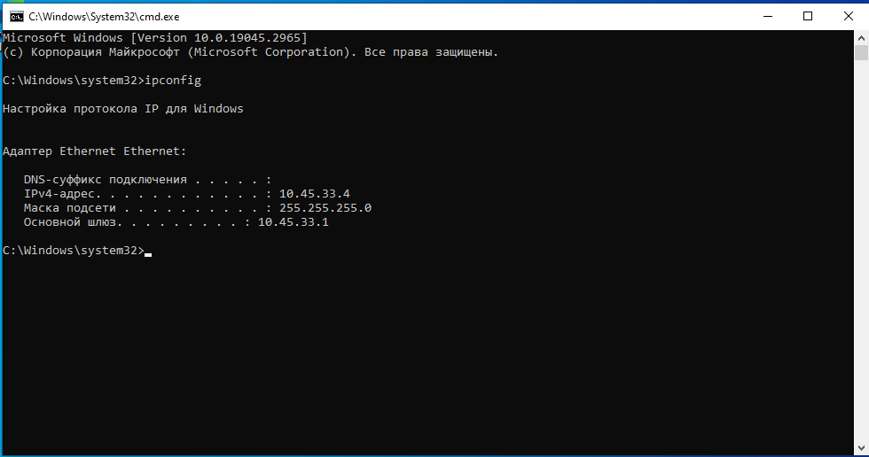

Рисунок 56 – Проверка IP-адреса Windows

На рисунках 57 и 58 представлена проверка соединения для гостевых ОС и внешних ресурсов.

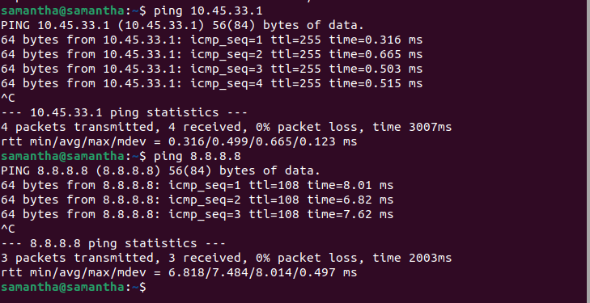

Рисунок 57 – Проверка соединения Ubuntu

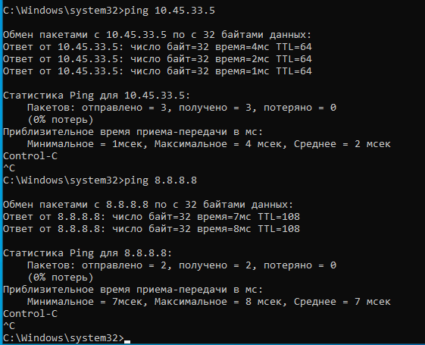

Рисунок 58 – Проверка соединения Windows

По результатам проверки, из одной гостевой ОС в другую достучаться получилось. Подключение к сети Интернет также установить получилось. Это особенность типа сети «Сети NAT».

На рисунке 59 представлено создание второй сети NAT «NatNetwork1» c адресом 10.22.77.0/24.

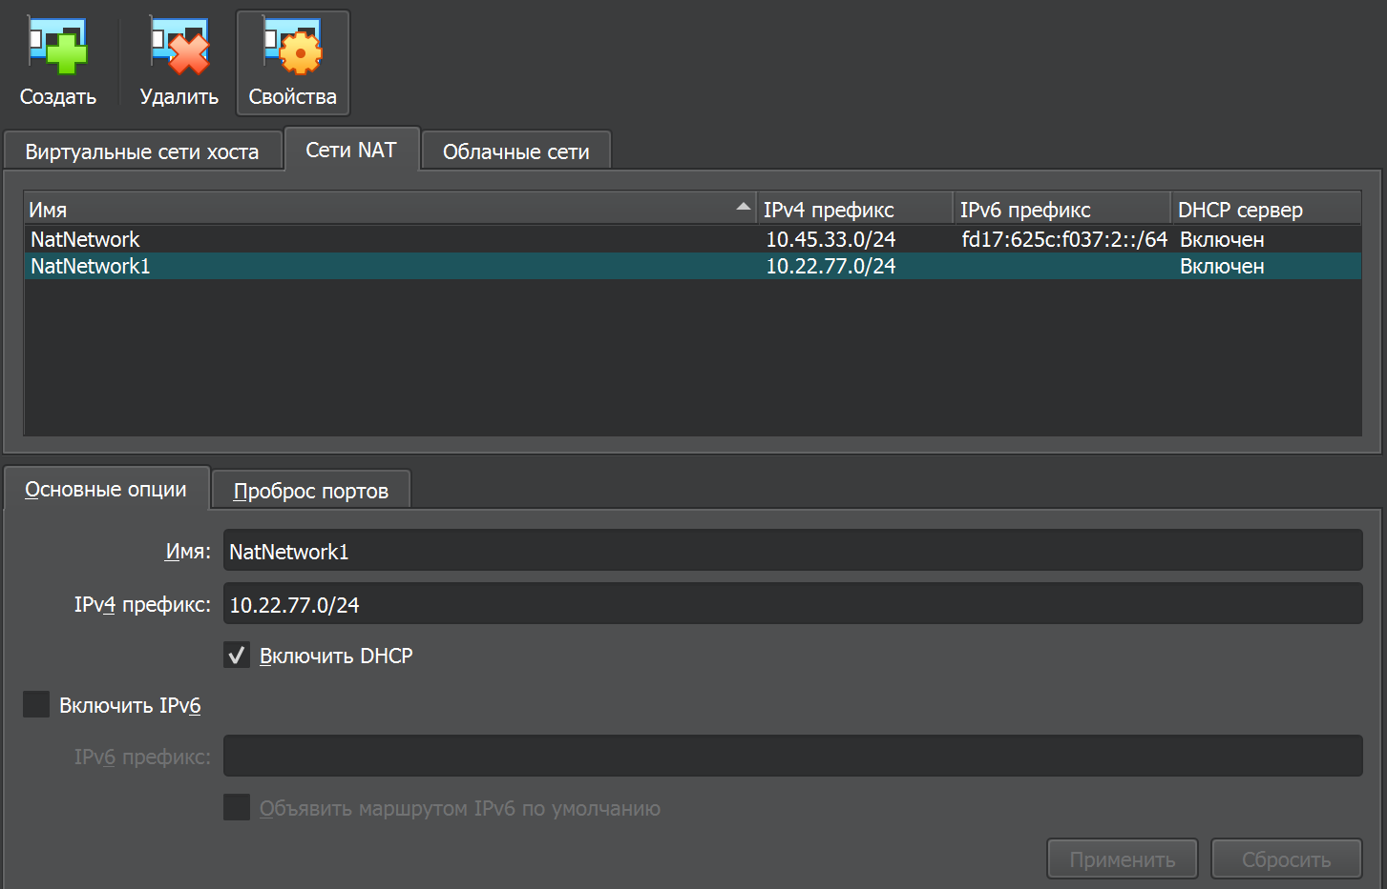

Рисунок 59 – Создание новой сети NAT

На рисунказ 60 и 61 представлена настройка гостевых ОС под новую сеть NAT.

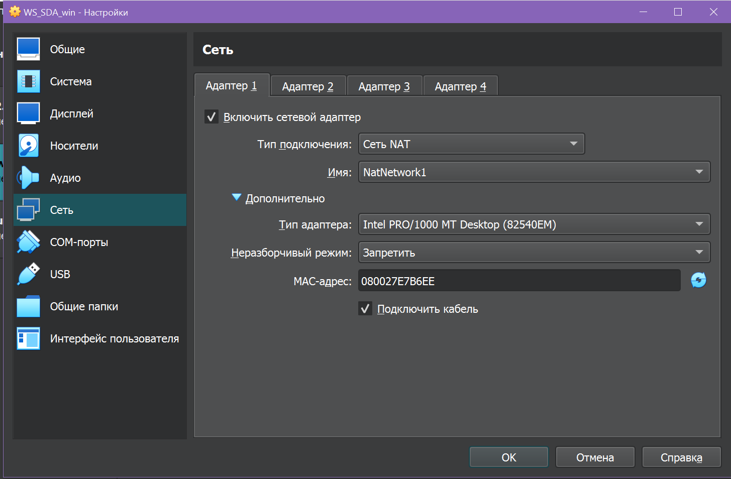

Рисунок 60 – Настройка Windows для сетей NAT

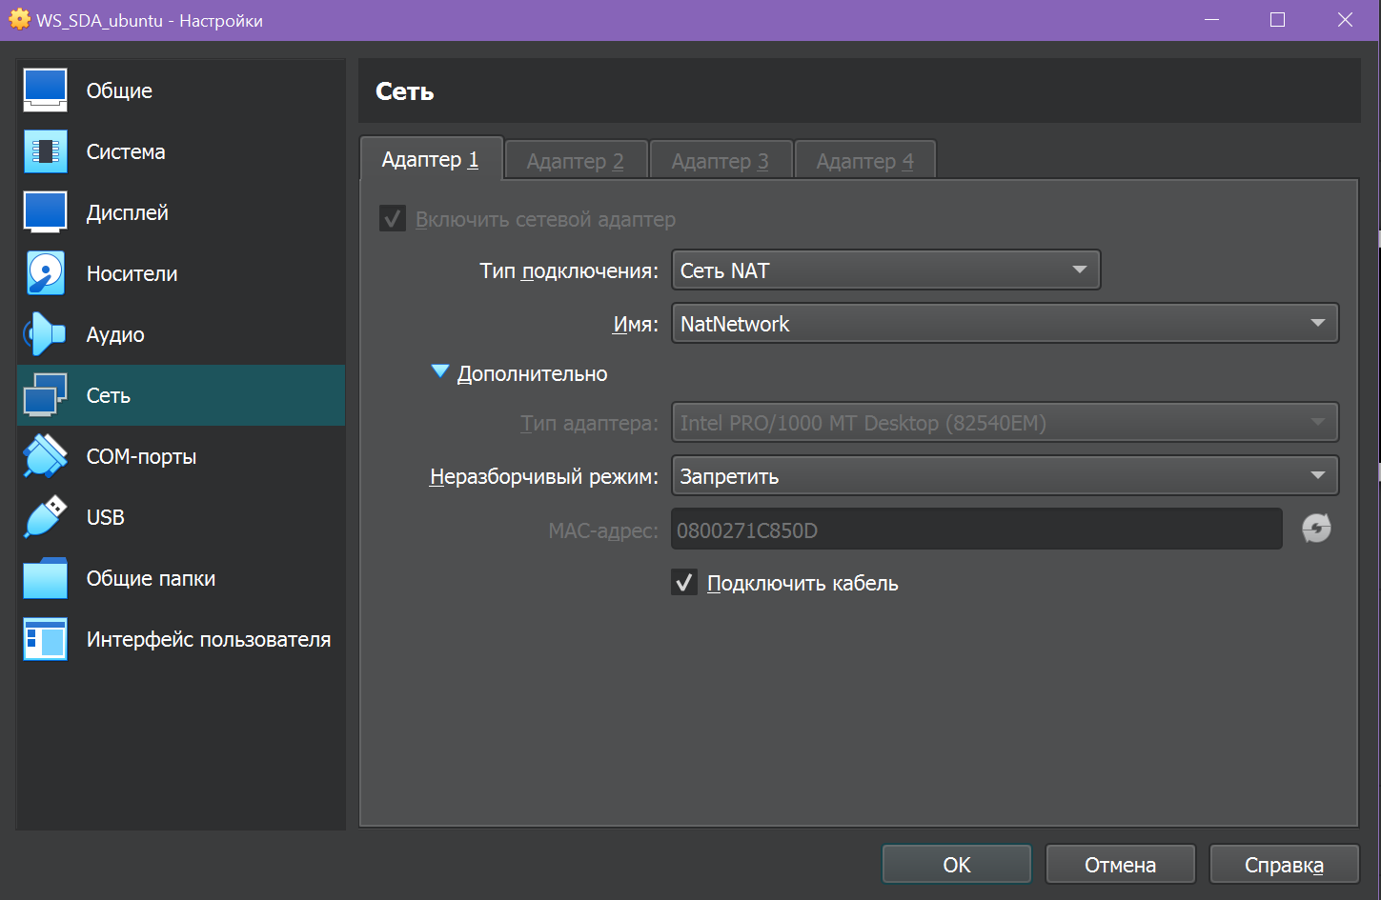

Рисунок 61 – Настройка Ubuntu для сетей NAT

На рисунках 62 и 63 представлена проверка IP-адресов для гостевых операционных систем. Проверка для Ubuntu осуществляется с помощью ip -br a. Проверка для Windows осуществляется с помощью ipconfig.

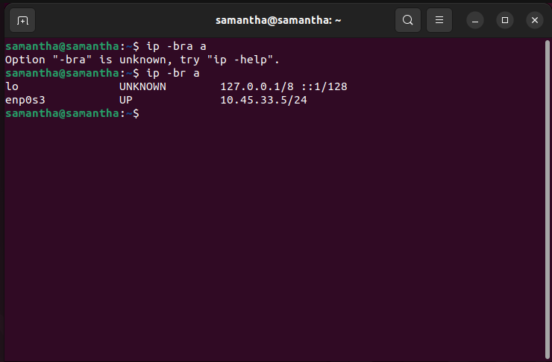

Рисунок 62 – Проверка IP-адреса Ubuntu

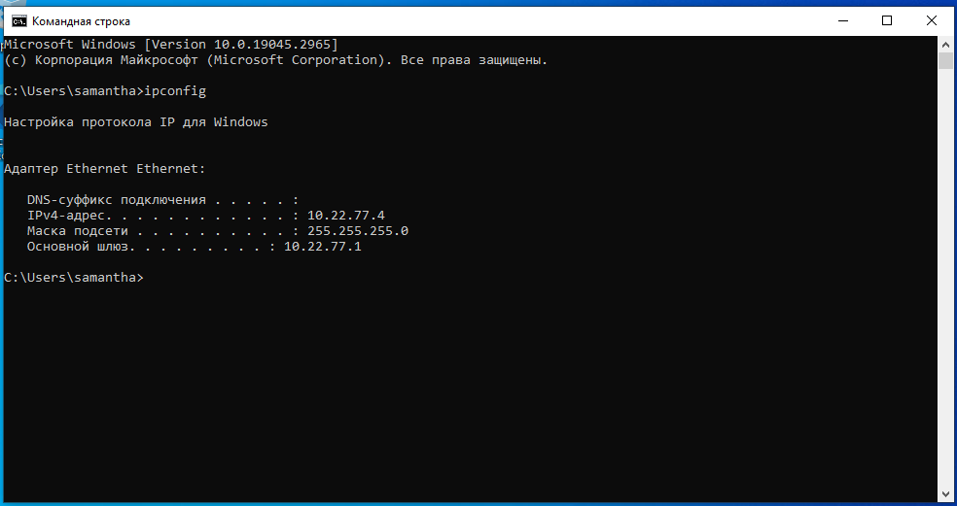

Рисунок 63 – Проверка IP-адреса Windows

На рисунках 64 и 65 представлена проверка соединения для гостевых ОС и внешних ресурсов.

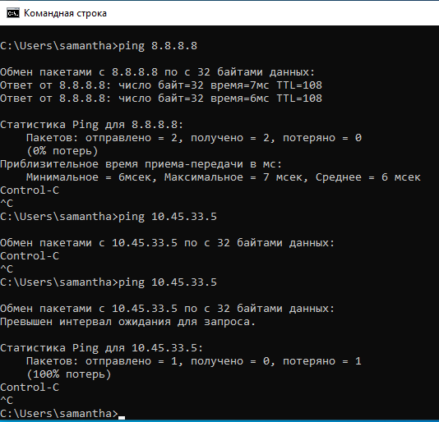

Рисунок 64 – Проверка соединения Windows

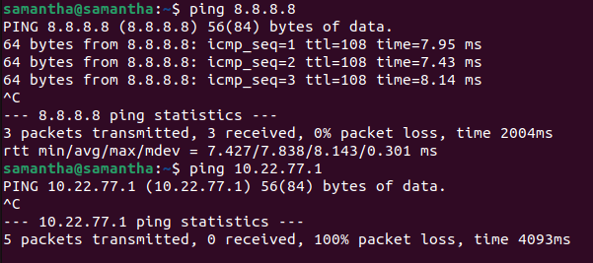

Рисунок 64 – Проверка соединения Ubuntu

По результатам проверки, из одной гостевой ОС в другую достучаться не получилось. Подключение к сети Интернет установить получилось.

# **4 СОЗДАНИЕ СНИМКОВ СИСТЕМЫ**

На рисунках 65 – 67 представлено создание снимка состояния системы для Windows.

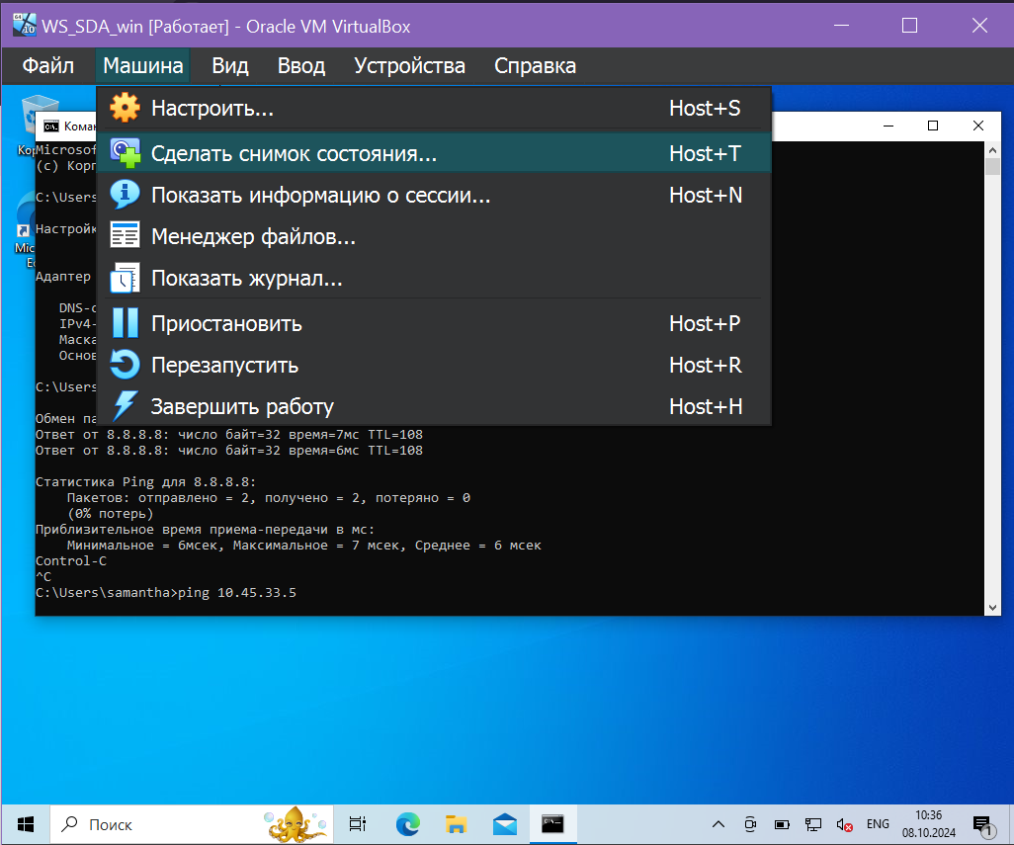

Рисунок 65 – Создание снимка системы Windows

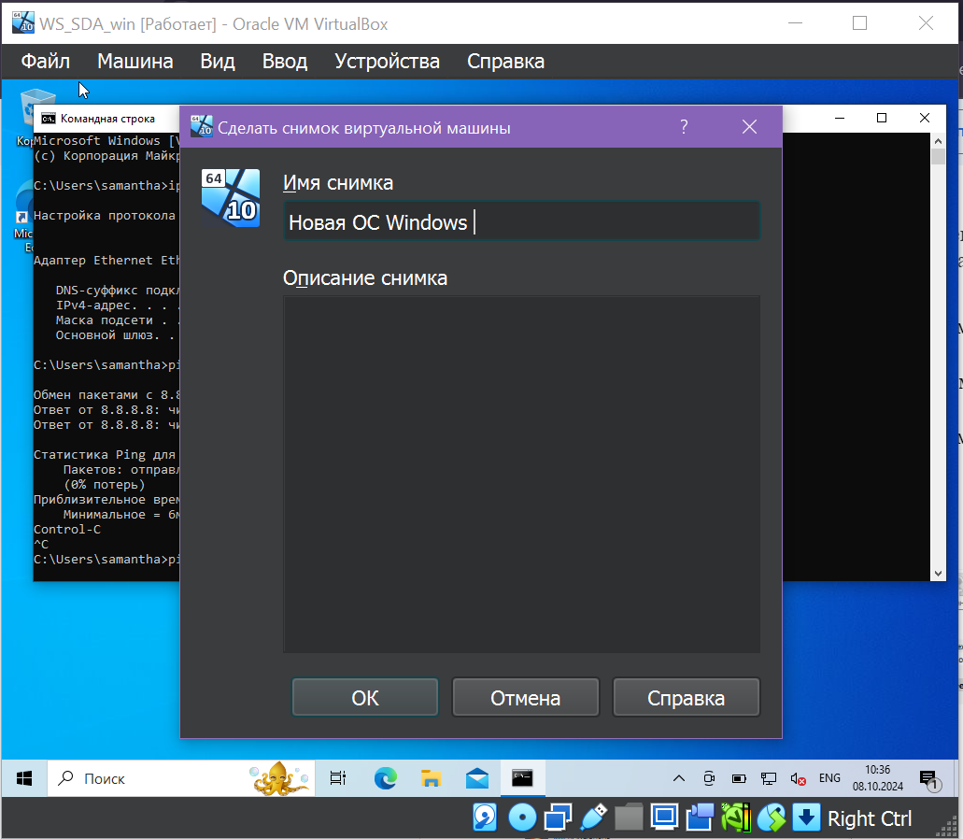

Рисунок 66 – Создание снимка системы Windows

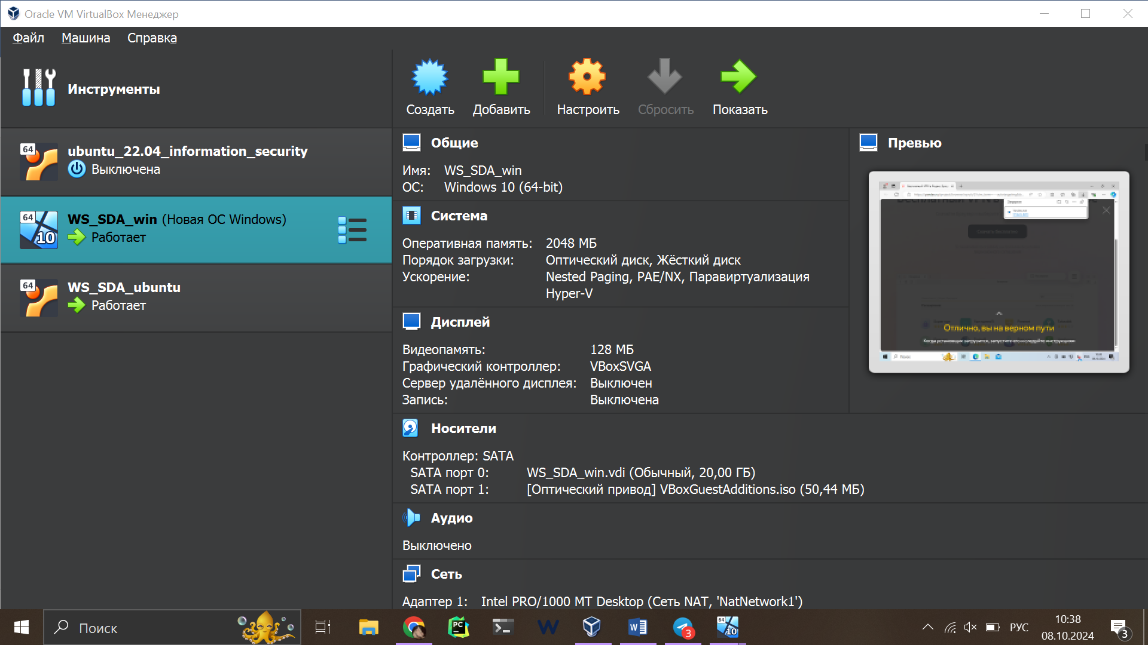

Рисунок 67 – Создание снимка системы Windows

На рисунках 68 и 69 представлена установка Яндекс Браузера на Windows для создания следующего снимка.

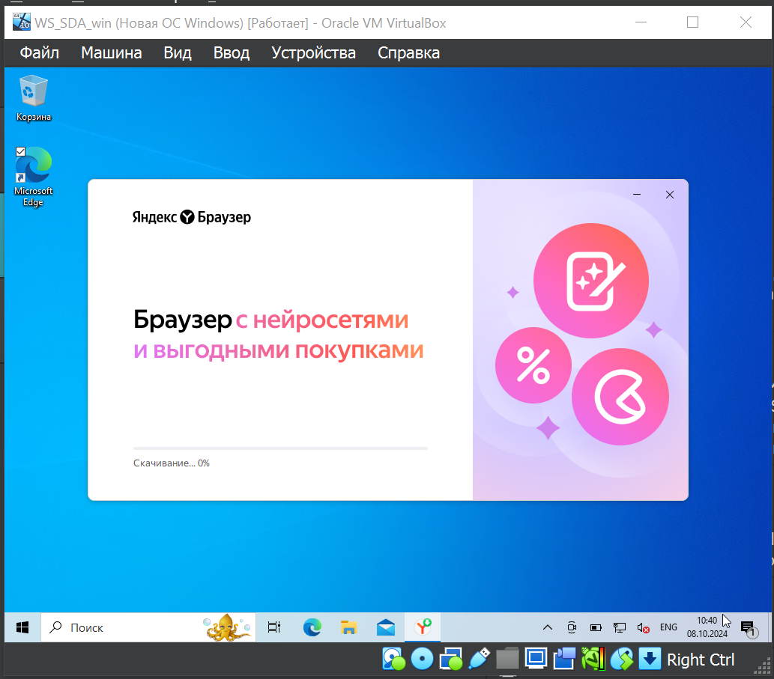

Рисунок 68 – Установка приложения

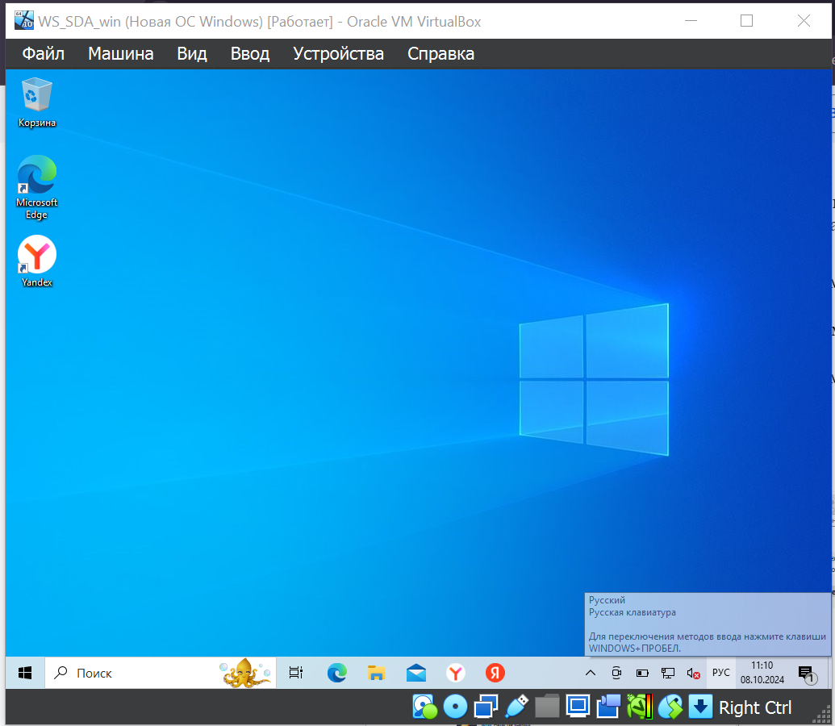

Рисунок 69 – Результат установки

На рисунках 70 – 72 представлено создание второго снимка состояния системы для Windows.

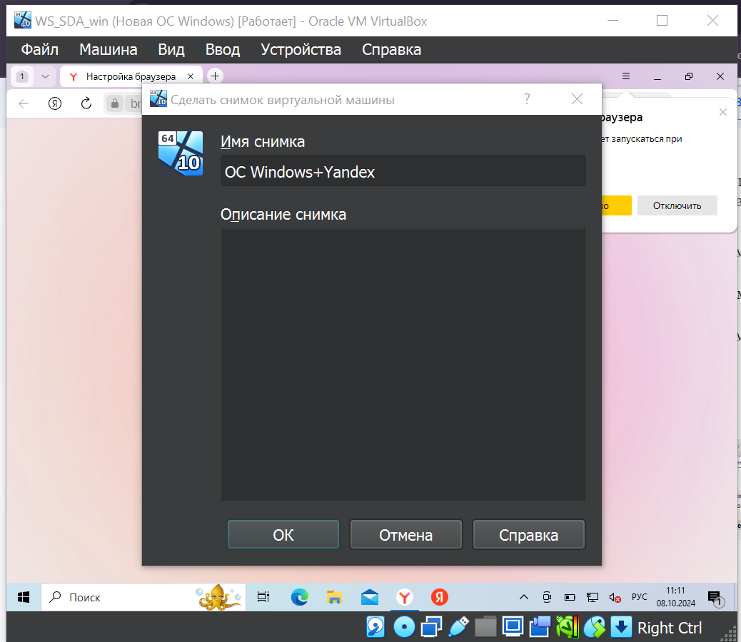

Рисунок 70 – Создание снимка системы Windows

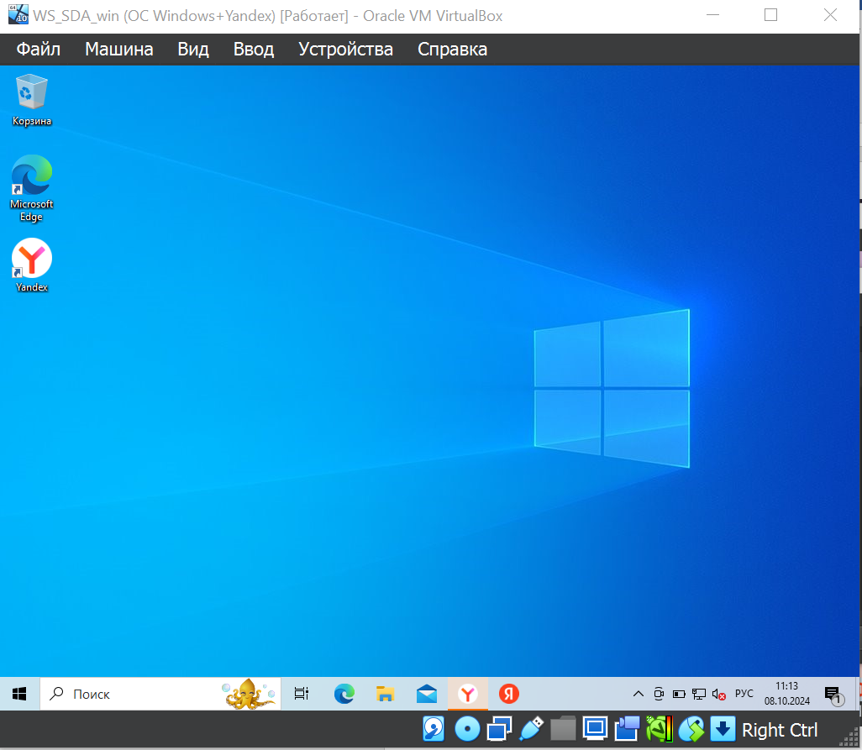

Рисунок 71 – Создание снимка системы Windows

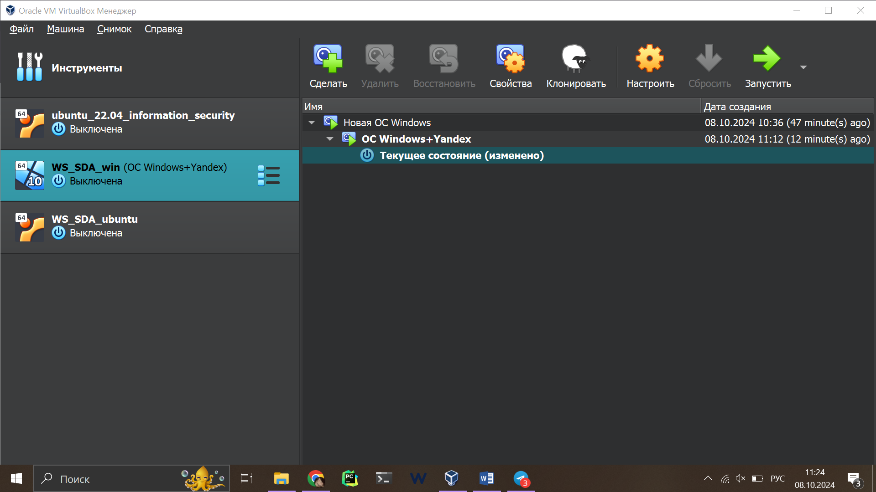

Рисунок 72 – Создание снимка системы Windows

# **5 СОЗДАНИЕ ОБЩЕЙ ПАПКИ И БУФЕР ОБМЕНА**

На хосте была создана папка Public на диске C (по неимению диска D). Далее был настроен доступ к папке Public из гостевых ОС Ubuntu и Windows. На рисунках 73 – 79 представлены все шаги работы с общей папкой и буфером обмена.

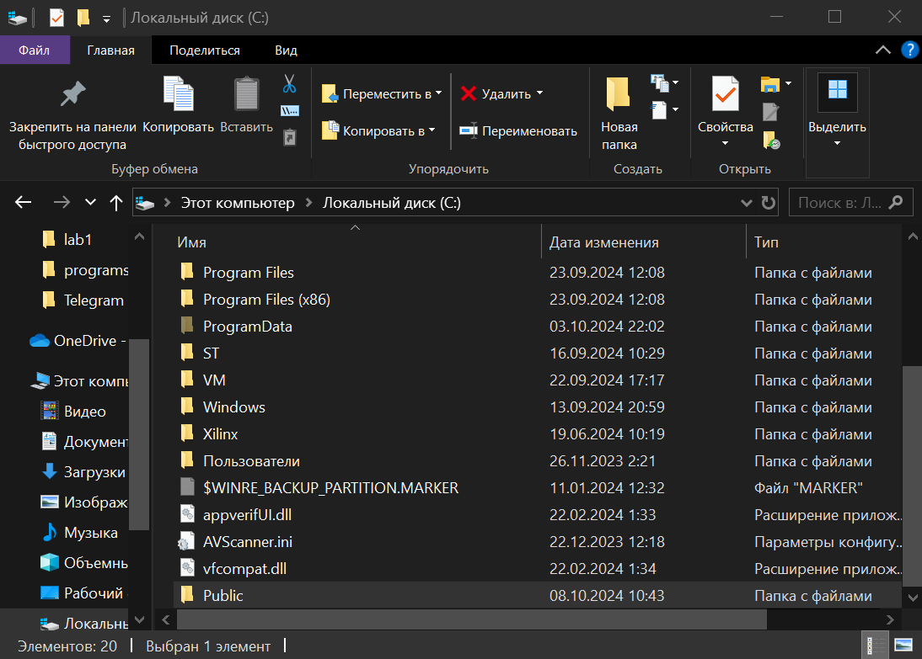

Рисунок 73 – Создание общей папки Public на диске C

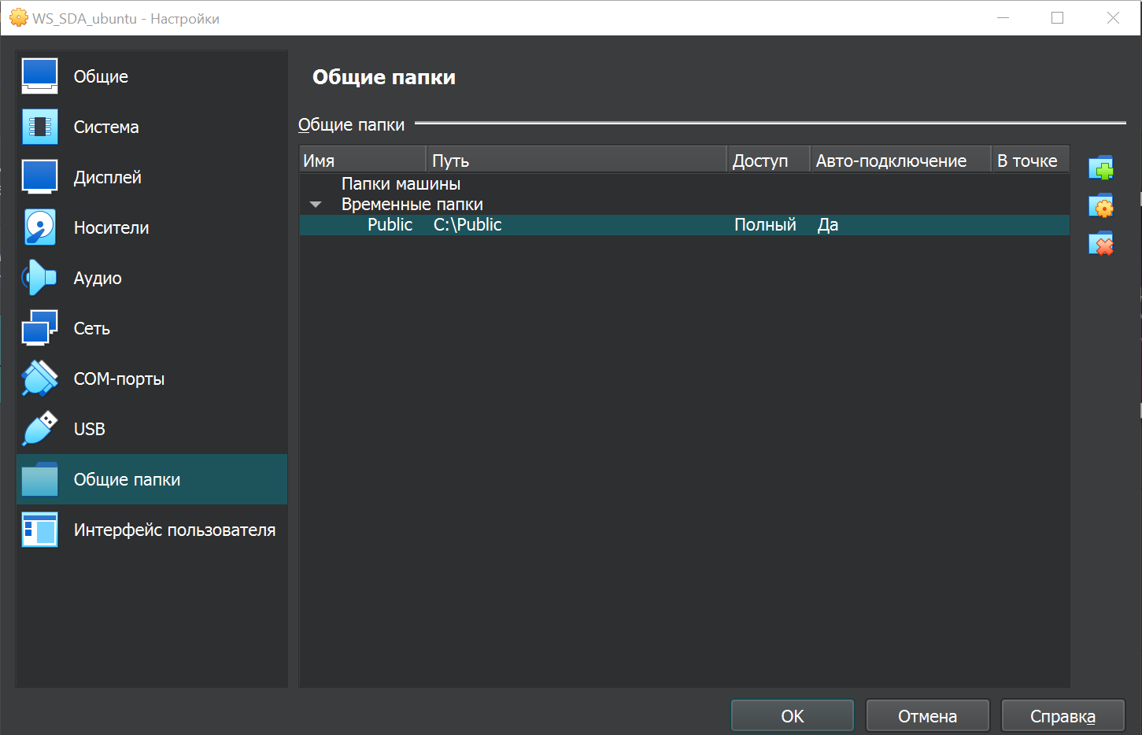

Рисунок 74 – Создание общей папки для гостевой ОС Ubuntu

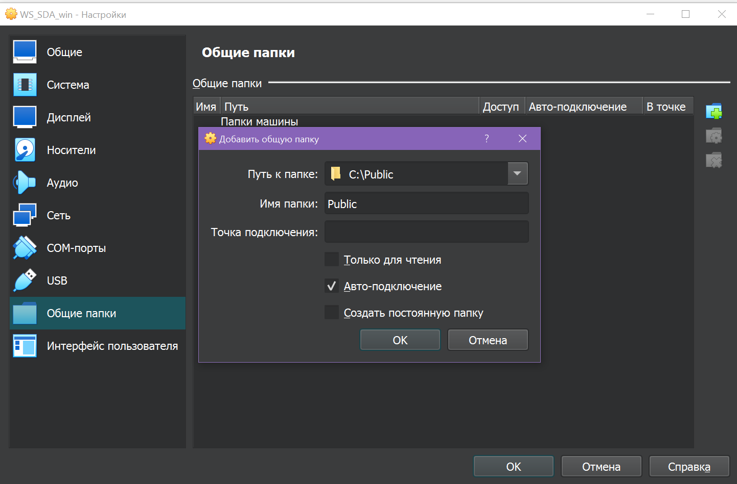

Рисунок 75 – Добавление обще папки для ОС Windows

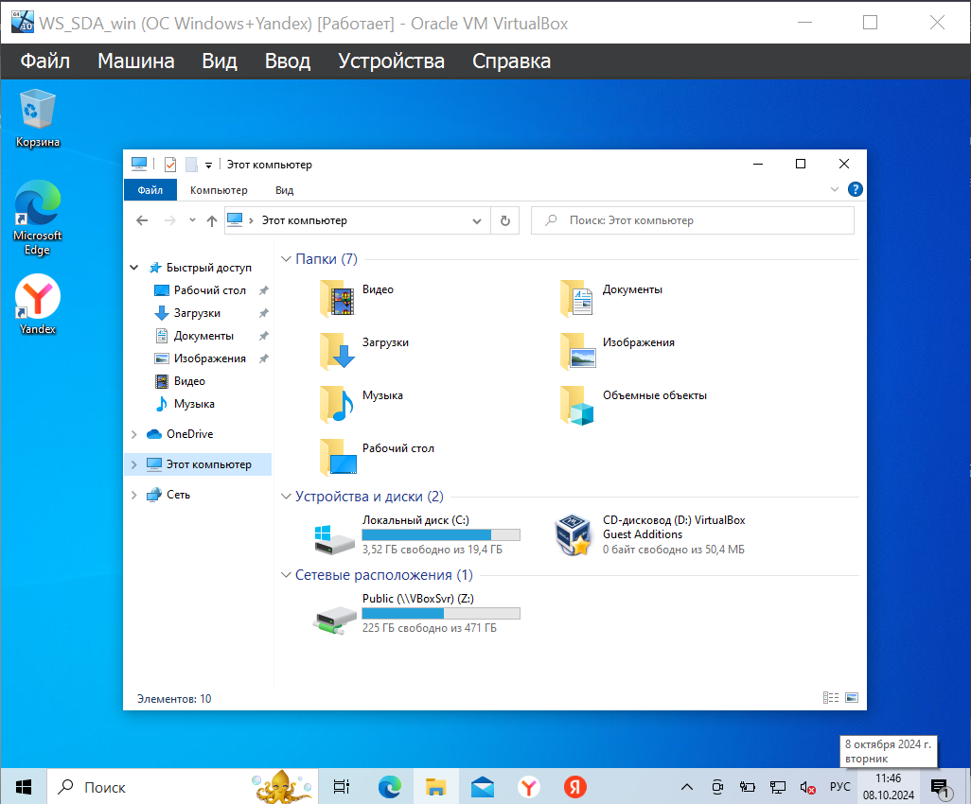

Рисунок 76 – Проверка соединения общей папки на Windows

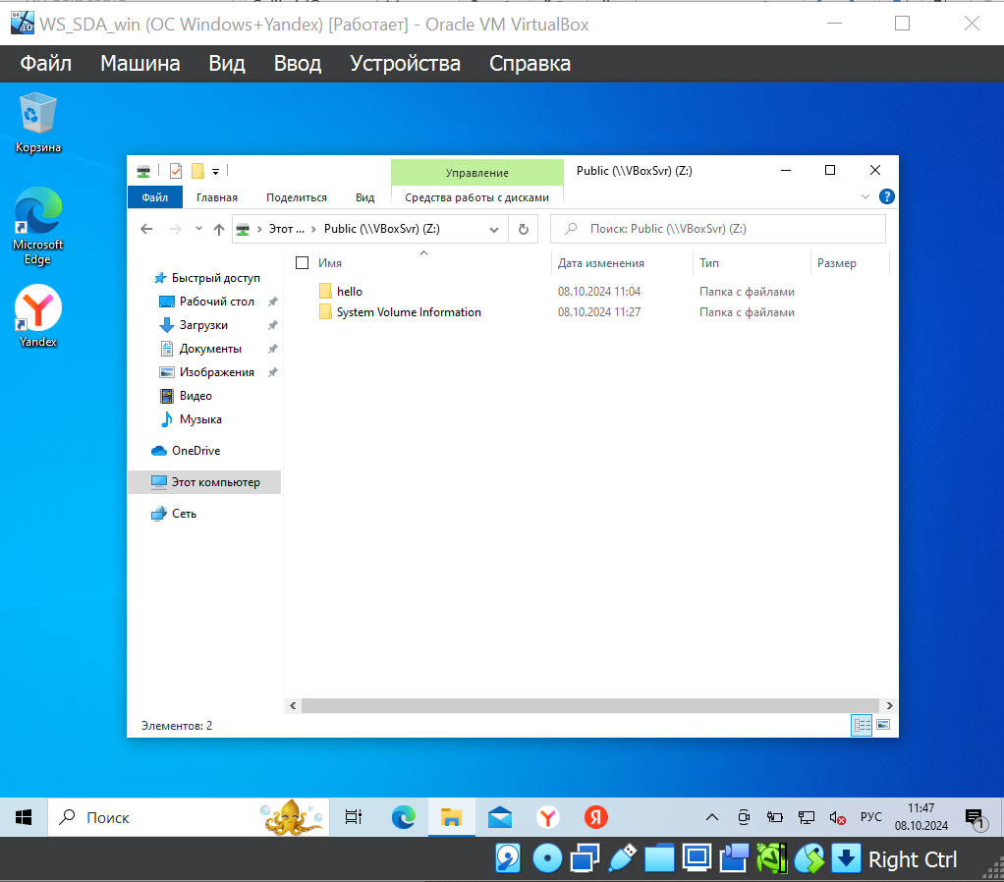

Рисунок 77 – Проверка соединения общей папки на Windows

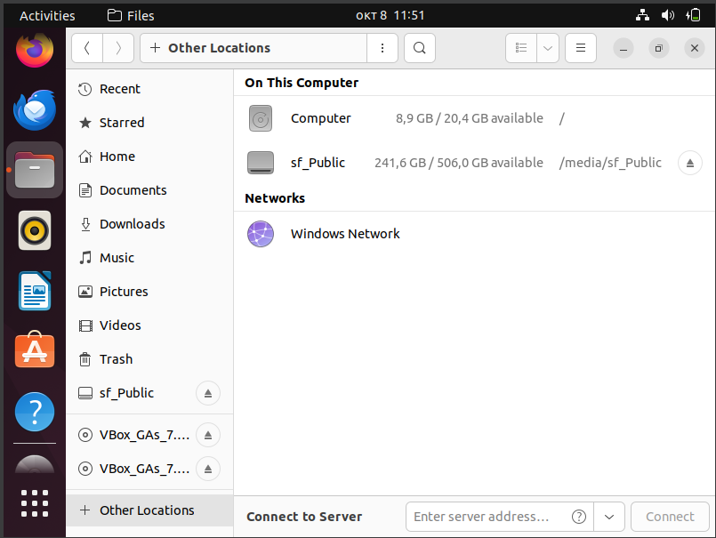

Рисунок 78 – Проверка соединения общей папки на Ubuntu

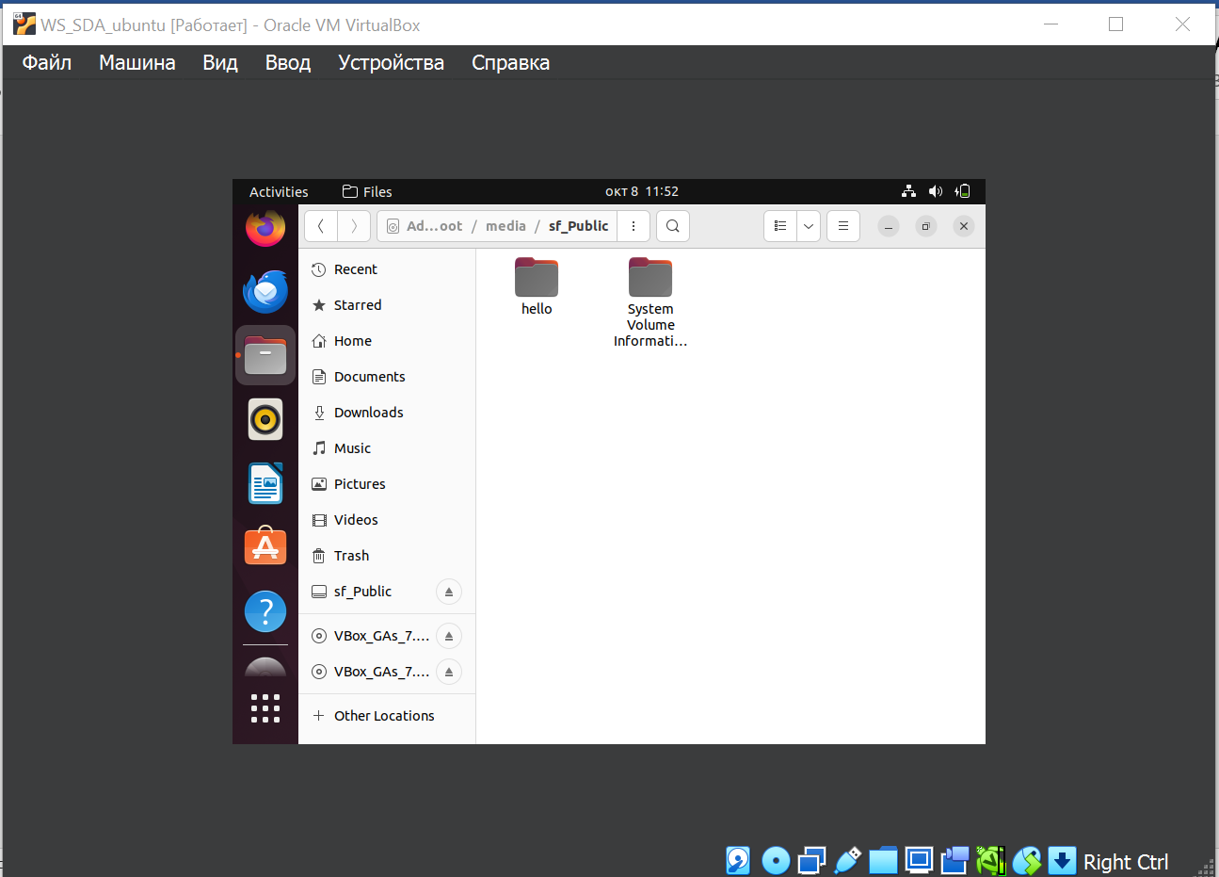

Рисунок 79 – Проверка соединения общей папки на Ubuntu

# **6 ВКЛЮЧЕНИЕ СОВМЕСТНОГО ИСПОЛЬЗОВАНИЯ БУФЕРА ОБМЕНА**

На рисунках 80 – 83 представлена работа с буфером обмена на гостевых ОС Windows и Ubuntu.

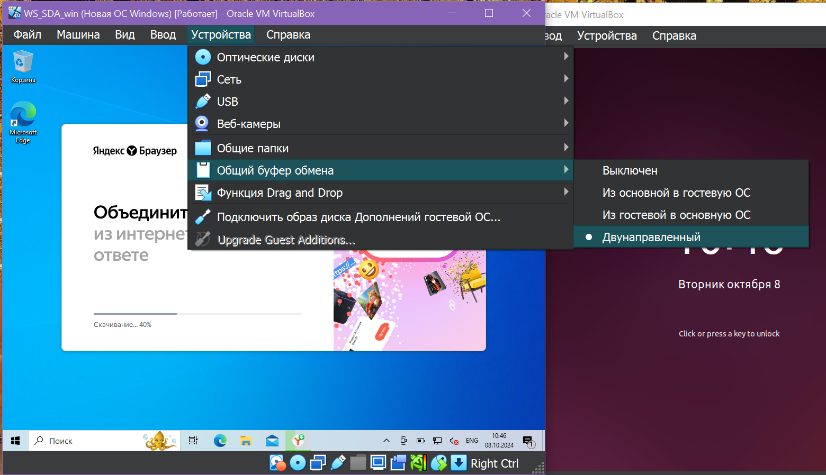

Рисунок 80 – Подключение общего буфера обмена Windows

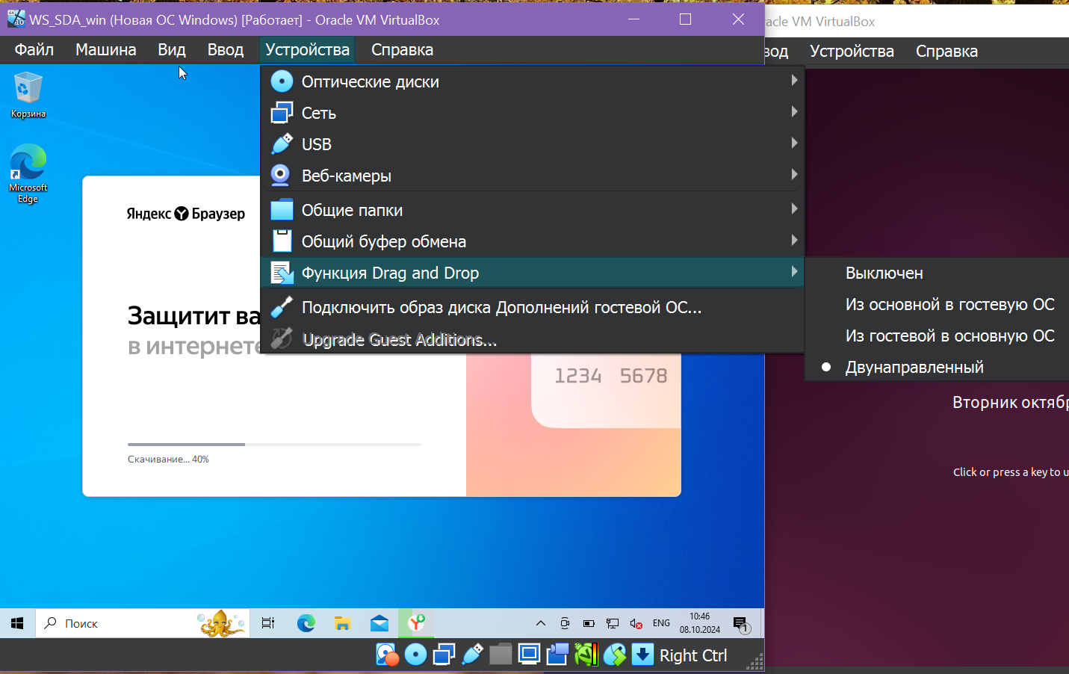 Рисунок 81 – Подключение общего буфера обмена Windows

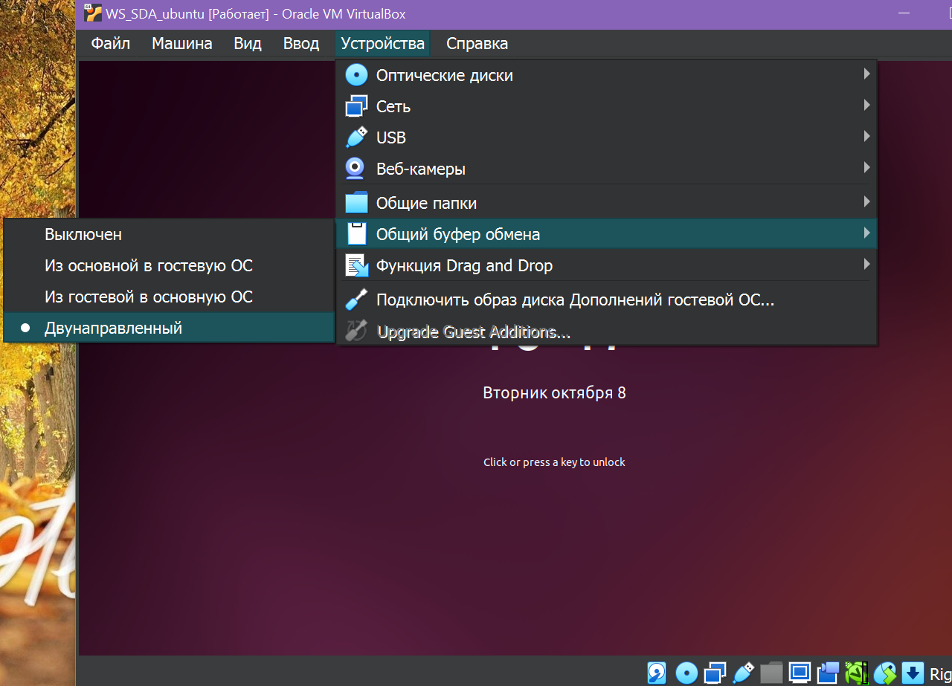Рисунок 82 – Подключение общего буфера обмена Ubuntu

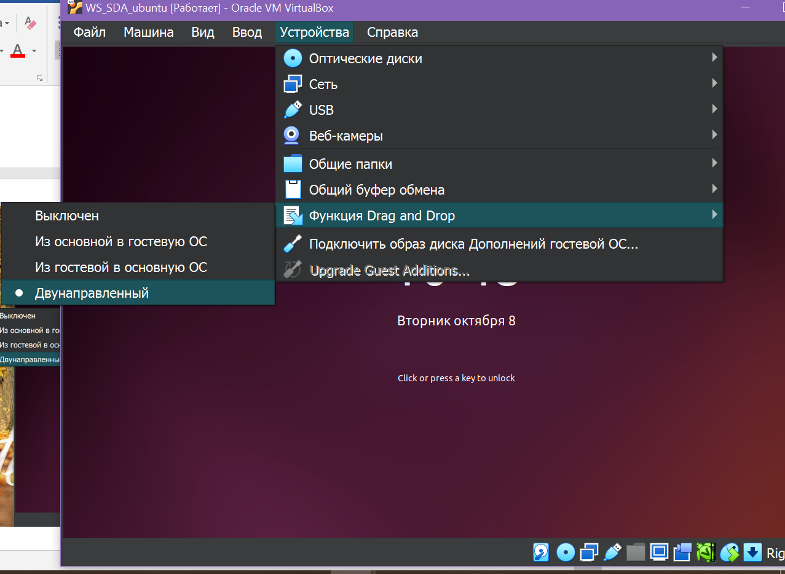

Рисунок 83 – Подключение общего буфера обмена Ubuntu

# **7 РАБОТА С КОМАНДНОЙ СТРОКОЙ**

На рисунке 84 представлен результат выполнения команды для просмотра зарегистрированных виртуальных машин.

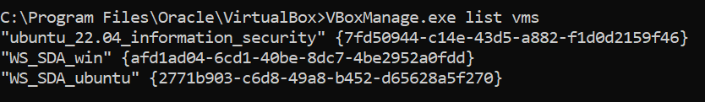

Рисунок 84 – Просмотр зарегистрированных виртуальных машин

На рисунке 85 представлен результат выполнения команды для просмотра зарегистрированных виртуальных машин.

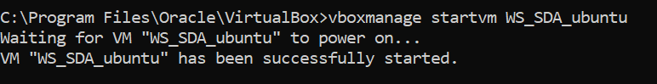

Рисунок 85 – Запуск виртуальной машины

На рисунке 86 представлен результат выполнения команды ля просмотра запущенных виртуальных машин.

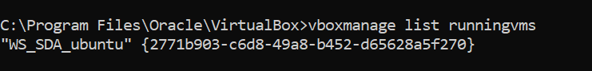

Рисунок 86 – Просмотр запущенных виртуальных машин

На рисунке 87 представлен результат выполнения команды для просмотра информации о виртуальной машине.

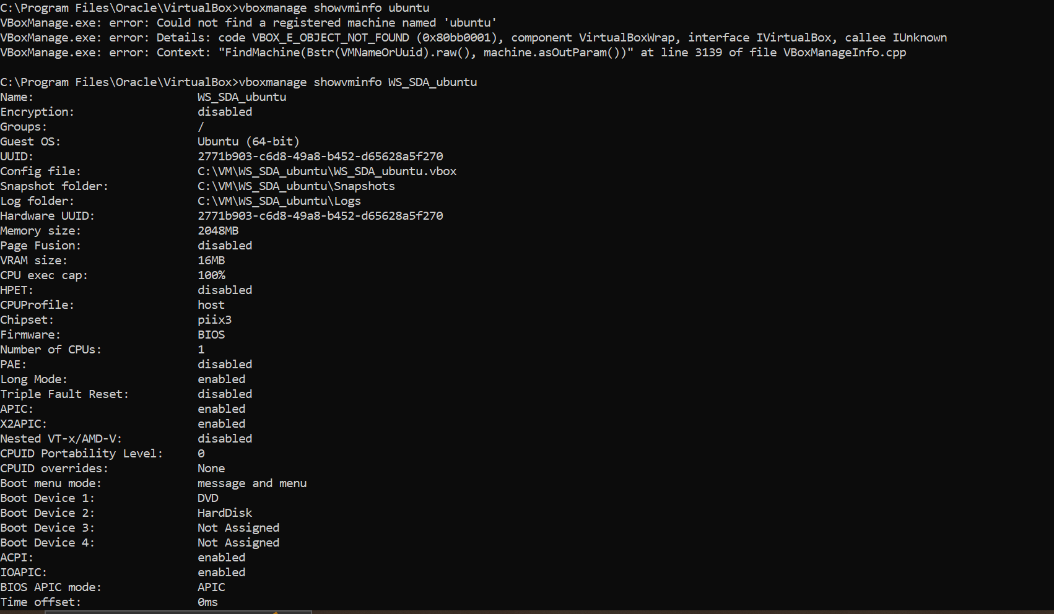

Рисунок 87 – Просмотр информации о виртуальной машине

На рисунке 88 представлен результат выполнения команды для запуска скрипта включения виртуальных машин из командной строки.

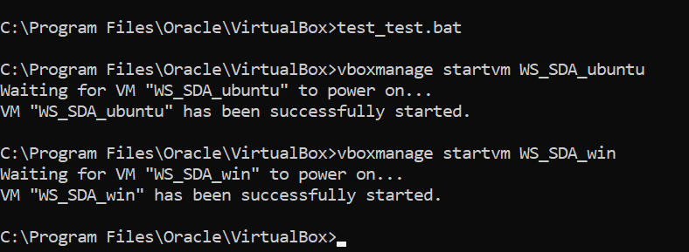

Рисунок 88 – Запуск скрипта

На рисунке 89 представлен скрипт для запуска виртуальных машин.

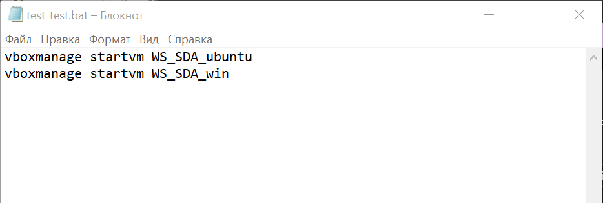

Рисунок 89 – Скриншот скрипта для запуска

# **ЗАКЛЮЧЕНИЕ**

В ходе выполнения лабораторной работы были изучены основные этапы установки и настройки виртуальных машин на платформе VirtualBox. В процессе работы была произведена установка гостевых операционных систем. Настройка сетевых интерфейсов обеспечила понимание принципов работы различных типов сетевых подключений, что необходимо для эффективного взаимодействия виртуальных машин с внешними сетями и между собой.

Создание снимков системы продемонстрировало важность резервирования и восстановления состояния виртуальных машин, что является важным аспектом для обеспечения целостности данных и оперативного возврата к предыдущим конфигурациям. Настройка общей папки и буфера обмена позволила освоить методы интеграции хостовой и гостевой операционных систем, что облегчает обмен файлами и данными между ними.

Работа с командной строкой гостевых ОС показала практическое применение базовых и продвинутых команд для управления системой, что является важным навыком для администрирования и автоматизации задач.

В результате выполнения лабораторной работы были закреплены практические навыки установки, настройки и управления виртуальными машинами, а также изучены основные инструменты, обеспечивающие взаимодействие между хостовой и гостевой операционными системами.

# **СПИСОК ЛИТЕРАТУРЫ**

1. Uпix и Linux: руководство системною администратора, 5-е изд.: Пер. с англ. - СПб. : ООО "Диалектика", 2020. - 1 168 с. : ил. - Парал. тит. англ.

2. https://hackware.ru/?p=3727